Міністерство освіти і науки України
Ніжинський державний університет імені Миколи Гоголя
Природничо-географічний факультет

Кафедра географії

Шевченко Валентина Андріївна

АНАЛІЗ ОСОБЛИВОСТЕЙ ПОШИРЕННЯ БІОГЕННОЇ МОРФОСКУЛЬПТУРИ У МЕЖАХ ЧЕРНІГІВСЬКОЇ ОБЛАСТІ

Магістерська робота
На здобуття кваліфікації: магістр середньої освіти. Викладач географії, вчитель біології, організатор з краєзнавчо-туристичної роботи
Галузь знань: 01 Освіта
Освітньо-професійна програма: середня освіта (Географія)
Спеціальність: 014 Середня освіта (Географія)

Науковий керівник:
канд. геогр. наук, доцент
Філоненко Ю.М.

Рецензент:
канд. геогр. наук, доцент
Остапчук В.В.

Рецензент:
канд. геогр. наук, старший викладач
кафедри соціально- гуманітарних
дисциплін ВП «Ніжинський
агротехнічний інститут» НУБіП
Безпала О.В.

Ніжин - 2018
Зміст
Вступ…………………………………………………………………..……...3
Розділ 1. Теоретико- методичні підходи до вивчення біогенної морфо- скульптури ………………………………………………………………...………7
1.1. Поняття про біогенний рельєф………..……………..…………………7
1.2. Основні методичні підходи до вивчення особливостей біогенної морфоскульптури Чернігівщини………………………..….……………...15
Розділ 2. Географічне положення та природні умови території Чернігівської області, як основні чинники формування біогенної морфо скульптури………………......................................................................................19
2.1. Особливості географічного положення, геотектонічної будови та рельєфу досліджуваної території ………………………...…………………….19
2.2. Кліматичні умови, водні ресурси, ґрунтовий покрив, рослинність, тваринний світ та особливості ландшафтів у межах Чернігівської області…24
Розділ 3. Біогенна морфоскульптура території Чернігівської області….35
3.1. Особливості фітогенного рельєфу………………………………...….35
3.2. Особливості зоогенного рельєфу…..…………………………………38
Розділ 4. Використання даної теми у шкільному курсі географі…….…49
Висновки………………………………………………………………...….54
Список використаних джерел……………………………………………..56
Додатки………………………………………………………………...……60

Вступ
Актуальність теми. Роль біогенного фактора в рельєфоутворенні на суходолі до останнього часу була вивчена досить мало, хоча проблемам біогенного рельєфоутворення на дні морів і океанів і на морських берегах присвячено багато великих науково-дослідних робіт. Робіт ж регіонального рівня та локального рівня практично немає. У зв'язку з цим є важливим детальне вивчення біогенного рельєфу і процесів біогенного рельєфоутворення на конкретних територіях, таких як Чернігівська область.
Біогенний чинник рельєфоутворення, не дивлячись на те, що до недавнього часу був залишений без належної уваги дослідників, протягом еволюції біоти відігравав суттєву роль у формуванні поверхні дна водойм та суходолу.
У зв'язку з цим досить детальне вивчення біогенного рельєфу у межах окремих материків, природних зон, чи таких відносно незначних територій, як Чернігівська область є важливим і актуальним з наукової та прикладної точки зору.
Саме цим і був зумовлений вибір теми магістерської роботи, у якій на основі практичних досліджень та аналізу карт, зроблено досить детальний опис географічного положення та природних умов Чернігівщини і наявних тут типів біогенної морфоскульптури.
Об’єктом дослідження магістерської роботи є біогенний рельєф території Чернігівської області, а предметом – особливості його формування і поширення, а також морфологічні й морфометричні характеристики окремих форм.
Метою дослідження є вивчення біогенних форм рельєфу в межах території Чернігівської області.
Для досягнення мети дослідження необхідно вирішити наступні завдання:
- ознайомитись з поняттям біогенного рельєфу і схарактеризувати особливості біогенного рельєфоутворення;
- опрацювати літературні джерела, джерела з мережі Інтернет і матеріали установ та організацій, що проводили геоморфологічні та природознавчі дослідження в межах зазначеної території;
- оволодіти основними методичними підходами, необхідними для вивчення особливостей біогенної морфоскульптури досліджуваної території;
- визначити географічне положення, особливості геотектонічної будови, корисних копалин та рельєфу досліджуваної території;
- розглянути кліматичні умови, гідрологічні об’єкти, ґрунтовий покрив, рослинність, тваринний світ і ландшафтні особливості території Чернігівської області;
- провести власні польові дослідження та опрацювати їх матеріали;
- проаналізувати загальні особливості зоогенного та фітогенного рельєфу в межах території дослідження;
- детально дослідити найбільш поширені види біогенної морфоскульптури, що мають місце на території Чернігівщини.
Теоретико-методичною базою представленого дослідження є значна кількість опрацьованих літературних джерел з геоморфології та біології, а також джерел з мережі Інтернет. При написанні даної роботи, використовувалися матеріали власних польових досліджень, проведення яких передбачало виїзди на місця локалізації біогенних форм рельєфу, спілкування з місцевими жителями та представниками мисливських господарств. Крім того, було опрацьовано значний об’єм літературних джерел та статистичних даних з архівів. Усе це дозволило відтворити загальну картину особливостей поширення біогенних форм рельєфу на території Чернігівської області.
У процесі дослідження застосовувались наступні методи: літературний; картографічний; візуальний; експедиційний; фотографування; опитування; описовий; статистичний; математичний; морфологічний, морфомеричний аналіз, аналіз чинників розміщення біогенної морфоскульптури; комп’ютерні технології.
Наукова новизна одержаних результатів полягає у тому, що вперше в межах Чернігівської області проведене детальне дослідження особливостей формування, динаміки і поширення біогенних форм рельєфу.
Практичне значення одержаних результатів. Аналіз особливостей біогенного рельєфу території Чернігівської області дозволить краще зрозуміти роль біоти в процесі формування поверхні дослідженої території, а також передбачити можливі наслідки впливу на довкілля біогенного чинника рельєфоутворення. Матеріали магістерської роботи можна також використовувати на уроках географії в школі.
Апробація результатів дослідження. Матеріали магістерської роботи були представлені на III Всеукраїнській конференції молодих науковців «Сучасні проблеми природничих наук» ( 25 – 26 квітня 2018 р. м. Ніжин)
За матеріалами виконаного дослідження було опубліковано тези:
1. Шевченко В.А. Особливості формування та поширення грунтово – опадних мурашників на Чернігівщині / В.А. Шевченко // Матеріали III Всеукраїнської конференції молодих науковців «Сучасні проблеми природничих наук», 25 – 26 квітня 2018 р. – Ніжин: «Наука-сервіс», 2018. – с.54
Результати експериментальної роботи пройшли також апробацію під час проходження стажувальної педагогічної практики в 1фА групі Ніжинського медичного коледжу Чернігівської обласної ради (жовтень 2018 р.).
Структура й обсяг магістерської роботи. В структурному плані магістерська робота складається зі вступу, чотирьох розділів, висновків, списку використаних джерел і додатків.
У першому розділі розкривається суть понять біогенна морфоскульптура, а також характеризуються основні методологічні підходи до вивчення особливостей даних морфоскульптур на досліджуваній території.
У другому розділі подана детальна характеристика особливостей географічного положення, геотектонічної будови, рельєфу, кліматичних умов, водних ресурсів, ґрунтового покриву, рослинності, тваринного світу та особливостей ландшафтів на території Чернігівської області.
Третій розділ присвячується характеристиці особливостей зоогенної та фітогенної морфоскульптури дослідженої території.
У четвертому розділі йде мова про можливості використання теми даної магістерської роботи у шкільному курсі географії.
Загальний обcяг магістерської роботи становить 69 сторінок машинописного тексту. Вона доповнюється картами по території дослідження, схемами, таблицями, фото.
Розділ 1. Теоретико-методичні підходи до вивчення біогенної морфоскульптури.
1.1. Поняття про біогенний рельєф.
Біогенний рельєф - це комплекс форм, що виникли та сформувалися на земній поверхні в результаті життєдіяльності живих істот різних біологічних царств та груп, які спричиняють процеси, що трансформують земну поверхню та формують симетричні й асиметричні форми рельєфу різні за своїми масштабами (починаючи від піко- та закінчуючи макроформами).
Біогенними є форми рельєфу утворені організмами з мінерального субстрату або ж складені мінералізованою органікою (практично повністю складаються з мінеральної речовини), сформовані в результаті поєднання мінеральних і органічних частинок (органо-мінеральні маси), утворені з відмерлої органічної речовини (опаду листя та хвої, кісткових мас, мушель тощо).
У більшості випадків мінеральна складова в масі, що заповнює об’єм біогенних форм, досягає 50%, іноді 100% (кротовини), хоча поширені і такі форми, де слабо розкладена органіка становить до 75% (наприклад, опадні мурашники, частина бобрових гребель) або навіть близько 100% (заломи на річках).
Біогенне рельєфоутворення на земній поверхні може відбуватися за умов коли біота виступає, або в ролі агента рельєфоутворення, або як умова рельєфоутворення. У першому випадку цей вплив є прямим, у другому – опосередкованим (наприклад змінює швидкість протікання абіогенних геоморфологічних процесів, аж до моменту їх ініціювання або блокування). У багатьох випадках непрямий вплив виявляється дуже значним для рельєфоутворення. Необхідно відзначити також, що часто зміни в рослинному покриві певної місцевості можуть призвести до зміни швидкості процесів на два-три порядки, або до зміни спектру основних діючих геоморфологічних процесів. Загалом, є всі підстави стверджувати, що біогенний чинник прямо чи опосередковано впливав на рельєф земної поверхні та особливості його утворення, принаймні протягом 4 млрд. років (практично протягом всієї геологічної історії Землі). При цьому роль біогенного чинника в ході еволюції біоти постійно зростала [8].
Усі живі організми в геологічній історії відігравали важливу роль в утворенні осадового шару літосфери та безпосередньо рельєфу, що отримало назву органогенне осадонакопичення. Слід зазначити, що осадонакопичення як на суходолі, так і на дні океанів, супроводжувалося трансформацією рельєфу, адже через накопичення органічних порід зазнавали змін абсолютні величини (висоти, глибини) поверхні. Щорічно лише на океанічному дні осідає приблизно 2 млрд. т. матеріалу органічного походження (друге місце після твердого стоку річок). Загалом же еволюція біоти забезпечила формування потужних об’ємів осадового шару Землі. Загалом запаси органогенних порід в товщі осадового шару складають не менше 15%, а якщо враховувати розсіяну органогенну речовину та фотосинтетичний кисень – до 70%. Організми за геологічну історію Землі створили понад 40 видів різних мінералів [8, 15].
Також слід зазначити, що біота виконує досить важливу функцію у рельєфоутвоеренні – бере участь у гіпергенезі, або біологічному вивітрюванні. У результаті того, що біота протягом геологічної історії нашої Землі змінювала хімічний склад атмосфери, шляхом створення окислювальних умов за рахунок фотосинтезу, підлягали змінам й умови вивітрювання (гіпергенезу). До того ж, еволюція біоти мала значний вплив на визначення особливостей сучасного морфолітогенезу та фізико- хімічних властивостей поверхні субстрату. Таким чином карбонати, створені біотою, у яких активно розвиваються карстові процеси, займають близько 14% площі суходолу [8].
Біогенні форми рельєфу відрізняються за походженням, механізмом формування, характером впливу організмів на рельєф, регіональною ознакою, віком тощо.

За походженням біогенні форми рельєфу бувають:
- фітогенні;
- зоогенні.
За механізмом формування біогенні форми поділяються на три основні групи:
- створені самою біомасою організмів в процесі життєдіяльності (коралові рифи);
- сформовані з навколишнього субстрату в ході життєзабезпечення (нори);
- утворені в результаті накопичення некромаси або впливу її на підстильну поверхню (іскори, вивороти, вітровали, заломи та ін.).
За характером впливу на рельєф є форми рельєфу утворені:
- організмами-конструкторами (створюють акумулятивні біогенні форми рельєфу);
- організмами-деструкторами (беруть участь у денудаційних процесах);
- організмами-вкладниками (формують накопичення осадів);
- організмами-транспортерами (беруть участь у переміщенні осадів).
За регіональною ознакою і в залежності від середовища, у якому відбуваються процеси рельєфоутворення, є такі біогенні форми рельєфу:
- суходільні;
- берегові;
- донні;
- сформовані у різних природних зонах, висотних поясах тощо.
За віком утворення виділяють:
- реліктові форми біогенного рельєфу;
- сучасні форми біогенного рельєфу.
Класифікація біогенних форм рельєфу Землі за масштабами (розміром) представлена в таблиці (табл.1.1).

Таблиця.1.1.
Класифікація рельєфу Землі за розміром
Назва | Визначення
Планетарні форми | Континенти, западини океанів, серединно-океанічні хребти. Висота 2500-6500 м.
Мегаформи | Мають площу десятки і сотні тисяч км², Висота 900-4000м.
Макроформи | Мають площу сотні і тисячі км². Висота 200-2000м.
Мезоформи | Мають площу десятки і сотні км².
Мікроформи | Вимірюються м²
Наноформи | Вимірюються у см
Пікоформи | Вимірюються у мм.

Значна частка біогенних мікро-, нано- і піко форм мають короткий період свого існування ( до кількох місяців або навіть днів), проте ті, що мають значні розміри, можуть існувати від кількох років до багатьох тисяч років. До таких належать коралові рифи та, наприклад, Товтри [15,16].
На території сучасної України переважна більшість зоогенних форм рельєфу представлена нано- та мікроформами. Хоча можна зустріти і достатньо великі за розмірами форми в десятки метрів в висотою в кілька метрів (у деяких випадках їх довжина досягає 1 км, тобто їх слід відносити вже до класу мезоформ). У залежності від особливостей утворення, їх поділяють на акумулятивні та денудаційні.
До великих форм зоогенного рельєфу належать, у першу чергу, боброві комплекси, які часто характеризуються досить складною будовою і включають в себе різноманітні зоогенні та зоогенно-гідрогенні споруди. Найбільшими за розміром формами рельєфу, утвореними бобрами, є греблі. Їх довжина зазвичай може досягати 30 м, а висота найчастіше становить 1,5-2 м. Найбільші ж боброві греблі можуть мати довжину 1 км і висоту до 5 м. Ширина, створених цими тваринами водосховищ, часто досягає 1 км, а їх довжина може становити кілька кілометрів. Крім гребель та водосховищ, бобри в процесі своєї життєдіяльності риють нори, довжина яких досягає 12-15 м. Після поселення бобрів у водоймі нерідко змінюються обриси її берегів або формуються нові вторинні русла. Нижче гребель, за течією річок утворюються заглиблення в руслах, а на окремих річках і комірчасті (округлі) заглиблення. Через це, по периметру бобрових комплексів часто підвищується рівень ґрунтових вод, збільшується ступінь оглеєння ґрунтів, зростає частка вологолюбних рослин [23].
Досить активну учать у перетворенні та утворенні наноформ біогенного (зоогенного) рельєфу беруть комахи, зокрема мурахи. Вони мешкають колоніями у лісових та лугових біогеоценозах та беруть активну участь у формуванні насипів конусоподібної форми, створеного з часточок грунту, опаду, хмизу, хвоїнок, травянистих частинок. Морфометричні показники мурашників різняться між собою і великою мірою залежать від роду, виду мурах, віку мурашника, особливостей місця його розташування та ін. [28].
Найбільш широко розповсюдженими формами зоогенного мікрорельєфу на території нашої держави загалом і Чернігівщини зокрема є кротовини. Вони сформовані частинками свіжого пухкого ґрунту і мають вигляд округлих піднять діаметром від 3-5 см до 60-70 см і висотою від 3-5 см до 40-60 см. Розповсюджені такі форми рельєфу переважно на луках, ріллі і схилах балок.
До зоогенних форм рельєфу, які мають досить значне поширення, належать також «коров'ячі» і «козині (овечі) стежки». Ширина їх може коливатися від 0,3-0,5 до 1,5-2 м, а глибина переважно становить 0,15-0,2 рідше 0.3-0.4 м. Більшість таких «стежок» розташовуються субпаралельно одина одній. Досить часто вони зливаються або навіть перетинаються між собою. Особливо часто це трапляється на периферії ділянок, де випасається худоба, у місцях зміни крутизни або експозиції схилів та поблизу водопоїв.
До біогенного також належить фітогенний рельєф, що виникає в результаті діяльності рослин. Він так само, як і зоогенний поділяється на акумулятивний та денудаційний. Розміри досить різні, варіюють від піко- до мезоформ рельєфу. Серед них значного поширення набули фітогенні береги- очеретяні та мангрові. Мангрові формуються у тропічних широтах, завдяки впливу мангрової рослинності, а очеретяні у високих широтах. Тут також, в умовах помірного клімату, виникають торф’яні маршеві береги [15, 41].
Болотні комплекси на даний час займають більше 3,5 млн. км² від загальної площі суходолу – це найбільші з зараз існуючих форм фітогенного рельєфу. Найбільшу та найвагомішу роль у формуванні поверхні болотних комплексів відіграє торфонакопичення. Особливо яскраво це простежується на великих за площею верхових сфагнових болотах. Мох – сфагнум поширюється територією болота нерівномірно: в центральній частині він росте більш інтенсивно, ніж на периферії, тому торфонакопичення тут є більш інтенсивним, що призводить до утворення випуклої поверхні болота. Різниця між центром і окраїнами болота з часом тільки зростає і може сягати декількох метрів (іноді до 10м) [15, 41].
Поверхня низинних боліт має ввігнуту форму, що зумовлено повторенням поверхневого шару профілю ложа зниження, що займає болото. Основною роллю, що відіграє торфонакопичення тут є зменшення різниці між центром та периферією, аж до повного вирівнювання поверхні болота [15, 41].
При нерівній поверхні боліт та нерівномірному наростанні сфагнуму утворюються окремі локальні підвищення (горбочки, пасма), а в місцях розриву торф’яної маси формуються зниження (мочарини) або утворюються «вікна» - ділянки відкритої води. Пасма та мочарини мають витягнуту форму і розташовуються майже перпендикулярно до напрямку стоку поверхневих вод формуючи пасмово-мочаринне болото. Там де ухил поверхні не виражений (у центрі болотного масиву), пасмово-мочаринне болото змінюється пасмово-мочаринно-озерковим [15, 41].
На території болотних комплексів досить часто зустрічаються такі дрібні форми біогенного фітогенного рельєфу, як купини, купинні комплекси та торф’яні горби. Торф’яні горби відносять до мікроформ рельєфу і притаманні вони, в основному, болотам Канади, Західного Сибіру та Аляски. Купини є найпоширенішими та найбільш чисельними наноформами фітогенного рельєфу на болотах [15, 41].
Формування болотяних купин зумовлено різноманітними факторами (ерозії, мерзлотні процеси, під дією витоптування поверхні тваринами та ін.), проте, у більшості своїй вони є результатом розвитку органогенних процесів у межах боліт. Розміри, а зокрема діаметр купин, коливається від 0,2 м до 0,5 м, в висоту – від 0,3 м до 0,7 м. Щільність купин на території боліт коливається в межах від 1 до 5 подібних форм рельєфу на 1 м². Інколи купини розміщуються досить близько одна біля одної, що нагадує стьобану ковдру, якою вкрита поверхня. Також купини можна зустріти на луках, проте кількість їх є незначною, в порівнянні з болотяною місцевістю [15, 41].
Велику роль у формуванні рельєфу земної поверхні відіграє фітогенне рельєфоутворення у лісовій місцевості. Тут досить поширеними є такі мікро- і наноформи рельєфу як вивороти (іскори). Через вітровал та внаслідок вікових причин дерева корінням захоплюють поверхневий шар ґрунту і на місці кореневої системи утворюють заглиблення (улоговину, вітровальну яму), захоплений ґрунт разом з корінням формує пагорб (вітровальний горб, земляну стіну), а стовбур дерева – вітровальне пасмо [12, 15, 41].
Такі форми рельєфу у великих концентраціях зустрічаються у рідколіссях після шквальних та штормових вітрів, найчастіше на прямовисних схилах та схилах значної крутизни. Параметри ф морфологія вітровальних форм рельєфу залежить від типу кореневої системи деревних рослин. Іноді глибина вітровальних ям сягає 3-4 м, висота більше 3 м, а діаметр становить 7-8 м. Довжина вітровального пасма дорівнює довжині стовбура дерева, а висота у момент падіння дерева сягає показнику діаметра стовбура. Поблизу вітровального горба вона суттєво збільшується і може дорівнювати двом, а інколи й трьом, діаметрам. Час існування вітровальних пасм залежить від тривалості розкладання деревини. Вітровальні пасма з часом зростають і просідають, а через десятки років і зовсім зникають [15, 41].
Слід також зазначити, що кількість вітровальних горбів та улоговин у переважній більшості лісових масивів суттєво перевищує кількість мікропасм. Це пов’язано з тим, що після вітровалу стовбури повалених дерев у багатьох випадках розпилюються і вивозяться, а вивалена коренева частина залишається [15, 41].
На територіях, де переважає деревна рослинність, широкого поширення набули пристовбурові (прикореневі) горби, що відмежовуються одне від одного між стовбуровими зниженнями, а також звивисті мікропасма, що утворені кореневими системами дерев. Корені досить часто стають причиною підняття асфальтного покриву та бетонних плит у парках, на тротуарах та дорогах у населених пунктах.
На узліссях та галявинах можна зустріти мохові горбочки, за основу яких виступають старі кротовини, їх розміри в діаметрі коливаються від 10 до 30 см, а висота до 15 см. На сільськогосподарських угіддях, на яких було припинено обробіток землі, також зустрічаються дернові горбочки, але тут їх висота є незначною і становить не більше кількох сантиметрів. Крім того, дернові горбочки та мікропасма, висотою до 10 см, формуються також і в межах населених пунктів, особливо чітко вони проявляються у тих місцях, де порушується асфальтний покрив [15, 41].
У межах лісової зони досить часто формуються такі форми фіто генного рельєфу ( більш доцільно їх назвати флювіально-фітогенними),як заломи. Ця форма рельєфу виникає на мілині або на звивистих ділянках річкових русел у результаті акумуляції сміття, дерев, гілок та ін., що потрапили до русла річки. Розміри заломів бувають різними, але залежать вони від ширини русла річки, а висота від кількості наносів та об’єму матеріалу. Якщо заломи існують достатньо довгий час то вище заломів формуються значні за площею загатні озера.
Виникнення заломів часто стає причиною трансформування рельєфу дна річкових долин, наприклад, виникнення локальних терас, нових прируслових мілин, розширення заплави та ін. [15, 41].
На території лісової зони іноді зустрічаються форми рельєфу фітогенно-антропогенного походження. Період існування такого рельєфу є досить незначним. Це невеликі горбочки сформовані за рахунок пристовбурових підняттів дерев, пнів спиляних дерев та горби, в основі яких полишені стоси дров, гілки, хмиз, що залишилися після лісозаготівлі. У лісі також можна зустріти пікогорбочки утворені грибами у процесі свого розвитку [15, 37].
На безлісих територіях рельєфоутворюючий вплив фітогенного чинника значно менший, проте й тут можна зустріти фітогенні форми рельєфу.
Наприклад, у степовій зоні на зволожених територіях часто зустрічаються купини, сформовані живою та відмерлою трав’янистою біомасою, та дернові горбочки. Механізм їх формування і щільність наближені до болотних купин [15, 41].
У посушливих умовах досить поширені еолово-фітогенні форми рельєфу- це фіто генні прикущові або закущові горби. Ці форми рельєфу утворюються за рахунок акумуляції дрібно-уламкового матеріалу, що переносяться вітром, у вітрові тіні [15, 41].
Біогенний рельєф підпорядковується географічній зональності, що проявляється як у складі біогенних форм, так і в масштабах рельєфоутворюючої діяльності тварин і рослин у різних природних зонах [15, 16], (Додаток А).

1.2. Основні методичні підходи до вивчення особливостей біогенної морфоскульптури Чернігівщини.
В процесі вивчення рельєфу будь-якої території доводиться вирішувати багато дослідницьких завдань, які потребують застосування великої кількості конкретних методів та методик. Наприклад, у посібниках з методики геоморфологічних досліджень можна знайти характеристику більш, як сотні методів та понад 2 десятки методик.
Необхідно відзначити, що кожне дослідження має базуватися на системі конкретних методів, які використовуються для вирішення певних дослідницьких завдань, а також бути послідовним та чітко структурованим.
Так, дослідження ролі біогенного чинника у рельєфоутворенні в межах території Чернігівщини охоплювало три стадії – підготовчу, експедиційну та завершальну.
Перша (підготовча) стадія – включала в себе два етапи. На першому етапі визначалася об’єктно-предметна область даного дослідження, його завдання та методика.
Другий етап базувався на використанні переважно літературного та картографічного методів і включав у себе поглиблення теоретичних знань про об’єкт і предмет дослідження. На цьому етапі відбувався збір фактичного матеріалу. Зокрема, досліджувались літературні, статистичні, електронні та картографічні джерела, які містили інформацію історичного, геологічного, географічного та біологічного характеру, що стосувалася даної тематики. Після цього було здійснено її первинну обробку та сформовано базу даних для наступних стадій роботи.
Друга (експедиційна (польова)) стадія дослідження базувалася на проведенні власних польових робіт, під час яких особлива увага приділялась визначенню максимально точної кількості біогенних форм рельєфу в межах території Чернігівської області, а також, їх морфологічних та морфометричних характеристик.
На другій стадії дослідження активно використовувались такі методи, як спостереження, описовий, опитування та експедиційний (польовий).
Спостереження та описовий методи дослідження дали можливість отримати необхідну інформацію про сучасний стан лісових масивів, їх спільні та відмінні риси у різних регіонах території Чернігівщини.
Опитування місцевих жителів, працівників закладів охорони природи та лісового господарства, спеціалістів різних галузей народного господарства, культури та освіти, голів громад та населених пунктів, що регулярно проводилось у процесі роботи, дозволили отримати інформацію про виникнення та еволюцію багатьох форм біогенного рельєфу. Така інформація є дуже важливою при проведенні подібних досліджень, оскільки мешканці області не лише часто знали про місця та умови утворення біогенних форм рельєфу, а й були свідками їх формування.
Експедиційний (польовий) метод дослідження дозволив провести підрахунок форм зоогенного та фітогенного мікрорельєфу на території Чернігівської області (кротовини; земляні та опадні мурашники; нори і дрібні нірки; нори берегових ластівок; коров'ячі стежки; ділянки накопичення торфу; вітровальні горби, ями та пасма, купини тощо), а також детально вивчити характерні риси їх будови, особливості виникнення та розміщення.
При дослідженні будови, особливостей виникнення та розташування окремих форм біогенного рельєфу нами постійно використовувались описовий та картографічний методи, а також здійснювалась фотографування.
Описовий метод застосувався під час вивчення особливостей поширення форм біогенного рельєфу та числових даних, що характеризують досліджувані об’єкти.
Під час проведення експедиційних досліджень виготовлялись робочі (допоміжні) карти-схеми на які виносилась інформація, отримана в результаті польових робіт.
Всі виявлені геоморфологічні об’єкти, що належали до досліджуваної морфоскульптури фотографувалися, оскільки фотознімки є важливими документами та «доказами», які можна використовувати як підтвердження експедиційної діяльності та при проведенні камеральних робіт.
На завершальній (третій) стадії було проаналізовано всі наявні літературні дані, статистичну інформацію та матеріали власних досліджень. Це дозволило отримати досить повну картину про особливості поширення, походження біогенної морфоскульптури на території Чернігівської області.
Для цього застосовувалися наступні методи:
- літературний - проаналізовано відібрані літературні джерела (архівні матеріали, книжки різних років видання, статті з періодичної преси) та джерела з мережі Інтернет;
- картографічний - досліджено картографічні матеріали території Чернігівщини.
Крім того, на завершальному етапі дослідження активно застосовувалися методи синтезу, а також математичні (кореляційний та ін.) методи та комп’ютерні технології, які дозволили детальніше структурувати та узагальнити матеріали дослідження. Також на третьому етапі було обґрунтовано висновки та повністю оформлено текст наукової роботи.
Розділ 2. Географічне положення та природні умови території Чернігівської області, як основні чинники формування біогенної морфоскульптури.
2.1. Особливості географічного положення, геотектонічної будови та рельєфу досліджуваної території.
Територія Чернігівської області розташована на пн.-сх. України, в басейні лівої притоки річки Десни. Чернігівська область була створена 17 жовтня 1932 року. Площа Чернігівщини становить майже 32 тис.км2, тобто займає 5,3% всієї території України. Протяжність області з півночі на південь дорівнює 220 км, а з заходу на схід простягнулась на 180 км. Географічні координати Чернігівщини мають наступні показники: 50º20' і 52º24' пн.ш. та 30º28' і 33º32' сх.д.
Протяжність кордонів Чернігівської області сягає показника в 1101 км. Сусідами Чернігівської області є три області України (Київська (265 км), Полтавська (96 км) та Сумська (345 км)), а також з Гомельська область Білорусі (195 км) та Брянська область Російської Федерації (200 км).
До складу Чернігівської області входять 22 райони, нараховується 15 міст, із яких 4 – це міста обласного значення, а також 30 селищ міського типу, 1465 сіл. Функції обласного центру виконує місто Чернігів, яке розміщене на правому березі річки Десна, на відстані 140 кілометрів від міста Київ. Чернігів вважається найбільшим містом даної області, тут мешкає приблизно 300 тис. Жителів [44].
Геотектонічна будова.
Чернігівська область розташована в межах Східноєвропейської платформи, що є відносно стійкою і вирівняною ділянкою Земної кори, яка має двоярусну будову. Нижній ярус складається з кристалічних порід, а верхній – з осадових. На території Чернігівщини мають місце 3 дрібніші структурні підрозділи платформи - Український кристалічний щит (його східний схил та підніжжя), Воронезький кристалічний масив (західний схил) та розташована між ними Дніпровсько-Донецька западина (ДДЗ) .
Кристалічний фундамент цієї на території Чернігівської області знаходиться на різній глибині (від 0,5 км у її східній частині, до 3-4 км – у західній). Перехід від Українського кристалічного щита до ДДЗ характеризується глибинним структурним уступом на схід від лінії Ковпита - Смолин - Носівка, а перехід від Воронезького кристалічного масиву до ДДЗ - уступом на захід від лінії Холми - Понорниця. Схил Дніпровське-Донецької западини до Воронезького масиву встановлений на схід від лінії - гирло р. Сож - Тупичів - Березна - Бахмач. Поверхня фундаменту почленована поздовжніми і поперечними борознами, ускладнена Чернігівським виступом Брагінсько-Лоєвським валоподібним підняттям [44].
Кристалічні породи на Чернігівщині перекриті потужними товщами (понад 7 км) палеозойських (базальти, туфи, сланці, солі, глина, гіпси, пісок, нафто-газоносні відклади, вугілля, вапняки, доломіти та ін.), мезозойських (мергелі, крейда, вапняк, пістряві глини, піски) та кайнозойських (піски, супіски, леси суглинки, глини, ґрунти) відкладів.
Геологічна будова опосередковано впливає на формування біогенної морфоскульптури. Геологічні структури та утворення, що сформувались в умовах різноманітного залягання верств гірських порід у літосфері, визначають рельєф Чернігівської області, що в с свою чергу зумовлює особливості біогенного рельєфу.
Корисні копалини.
На території Чернігівщини нараховується приблизно 428 діючих родовищ різних видів корисних копалин, з-поміж яких на 195 може вестися видобуток. Сировинна база області представлена на 66,7% паливно-енергетичними корисними копалинами; 30,3% - складає будівельна сировина, 3% – інші. Нафта видобувається в 20 родовищах, де балансові запаси становлять 12,7 млн. т, (9,45% від загальних запасів України). Поклади природного газу розташовуються на територіях 11 родовищ 10,5 млрд.м³,(1% всіх запасів України). Розчинений газ залягає в 19 родовищах (1,5 млрд.м³, що складає 4,18% від запасів України), запаси газового конденсату становлять 2,95% [44].
Найбільші запаси вуглеводнів розташовані в таких родовищах, як: Леляківське, Гнідинцівське і Талалаївське. Вони є основною сировинною базою області у сфері нафто-газодобувної промисловості (понад 50% запасів і 80% видобутку). У перспективі є пошуки родовищ вуглеводнів в надрах Варвинського, Прилуцького, Срібнянського, Ічнянського, Талалаївського районів області [44].
Запаси торфу представлені у 256 родовищах, з яких 88 родовищ мають запаси 64,2 млн. тонн і є придатними до розробки. Для розвідки та добування торфу перспективними є надра Корюківського, Семенівського Менського, Ріпкинського, Прилуцького, Городнянського, Сосницького, Борзнянського та Чернігівського районів. У даних районах торф вирізняється високим рівнем якості, значною зольністю (10-16%) і ступенем розкладання (25-35%). Сировиною для будівельної промисловості забезпечене 121 родовище, з яких у розробці знаходяться 65. Досліджені запаси цегельно-черепичної сировини у 98 родовищах, 9 родовищ будівельного піску, 6 – будівельної крейди, 3 родовища – скляної сировини, 3 – тугоплавкої глини, 2 – цементної та 1 – керамзитової сировини [44].
Велике значення для держави мають запаси скляного піску (зокрема в Ріпкинському районі). Велику роль для промисловості відіграють родовища крейди в Новгород-Сіверського району, а також сировини для виготовлення цегли на всій території області. Нараховується до 15 родовищ глини, придатної для виготовлення виробів з художньої кераміки, черепиці, гончарних виробів, і кахлю. Агрохімічна та гірничо-хімічна сировина представляє собою запаси бішофіту та фосфоритів. На території Чернігівської області знаходиться єдине на території Україні родовище бішофіту (Новоподільске родовище, що в Ічнянському районі). Бішофіт є природним полімінеральним розсолом із значним вмістом хлориду магнію, брому та понад 20 мікроелементів [44].
Ця мінеральна сировина може використовуватися як бальнеологічний засіб, а також у багатьох галузях народного господарства: хімічній, будівельній промисловості, кольоровій та чорній металургії, електроенергетичній, легкій промисловості, сільському господарстві. Ведуться роботи з розширення видобутку, використання і реалізації бішофіту. Перспективні площі залягання фосфоритів поширені, в основному, в Городнянському, Сновському, Семенівському, Новгород-Сіверському, Коропському, Сосницькому, Менському районах області з сумарними прогнозними запасами понад 240 млн. тонн [44].
Унікальні за своїми запасами й лікувальними якостями джерела мінеральних вод, що поширені в центральній частині області.
Видобуток корисних копалин завжди супроводжується зміною рельєфу, безпосередньо біогенного на мікро-, нано- та піко рівнях. Зокрема можливе повне винищення флори на території видобутку корисних копалин, що в свою чергу призводить до неможливості виникнення нових фітоформ рельєфу та руйнування старих. На відвалах, що утворюються піл час видобутку корисних копалин, дуже часто позбавлених рослинного покриву, через свою малу щільність виникають тимчасові водотоки. Це з часом може призвести до формування тут нових фітоценозів та в свою чергу до нових фітоформ рельєфу. Під час видобутку нафти та газу пробурюють свердловини , внаслідок відкачування нафти та газу утворюються порожнини у земній корі, що призводить до опускання земної поверхні або до затоплення їх підземними водами. Це змінює умови життя тих тварин, що звикли, до цієї місцевості (зменшення кількості кротовин, мурашників тощо). Також не можна залишити поза увагою видобуток піску та глини з дна річок, що призводить до намивання берегів або їх обвалів, формування підводних улоговин, зміни напрямку водних потоків. У свою чергу це призводить до руйнування біогенних форм рельєфу, зміни умов існування берегових птахів, бобрів, ондатр та ін. тварин, життя яких повністю сконцентроване на берегах водотоків, їх міграції та як наслідок зміну зоогенного рельєфу [44].
Рельєф.
Чернігівська область повністю розташовується на території Східно-Європейської рівнини, у межах якої вона займає північну частину Придніпровської низовини. Цим пояснюється рівнинний характер поверхні з незначними абсолютними висотами (середня висота над рівнем моря - 120 м, на північному сході - 200 м, на південному заході - 120-150 м) [44].
Переважна частина території Чернігівської області лежить в межах Придніпровської низовини, південно-східна частина знаходиться на краю Полтавської рівнини. Рельєф предсталений, як правило, низинною (поліська частина) та хвилясто-яружною рівниною в районі лісостепової частини області. Наддеснянська вододільна рівнина в окремих пунктах досягає висоти 220 м. Тут, біля с. Березова Гать Новгород-Сіверського району, знаходиться найвища точка області, яка має показник 222 м [44].
Завдяки тому, що територія Чернігівської області, більша її частина, належить до Придніпровської низовини, тут домінують низовинні форми рельєфу, де представлені такі види морфоскульптури як флювіальна (яри, балки, притерасні зниження, тераси, ерозійні борозни), гляціальна, що виникла в результаті діяльності льодовика. Загалом слід відзначити, що геотектонічні умови Чернігівщини мали вплив на розвиток зовнішніх чинників рельєфоутворення та їх морфологічні наслідки. Зокрема, наявність досить легкодоступних для розробки родовищ корисних копалин (пісок, глина, крейда тощо) сприяла активному розвитку гірничо-промислових форм антропогенного рельєфу. Рівнинність території області та густа мережа флювіальних форм рельєфу значною мірою впливала на розселення людей та формування рослинності і популяції різних видів тварин. Це, в свою чергу, сприяло поширенню селитебних та інженерно-будівельних форм антропогенного рельєфу і рельєфу, створеного біотою [44] ( рис. 2.1).
Як це не дивно, але рельєф виступає чинником біогенного рельєфоутворення. Тобто будь-яка форма рельєфу є основою для утворення нових форм рельєфу [44].
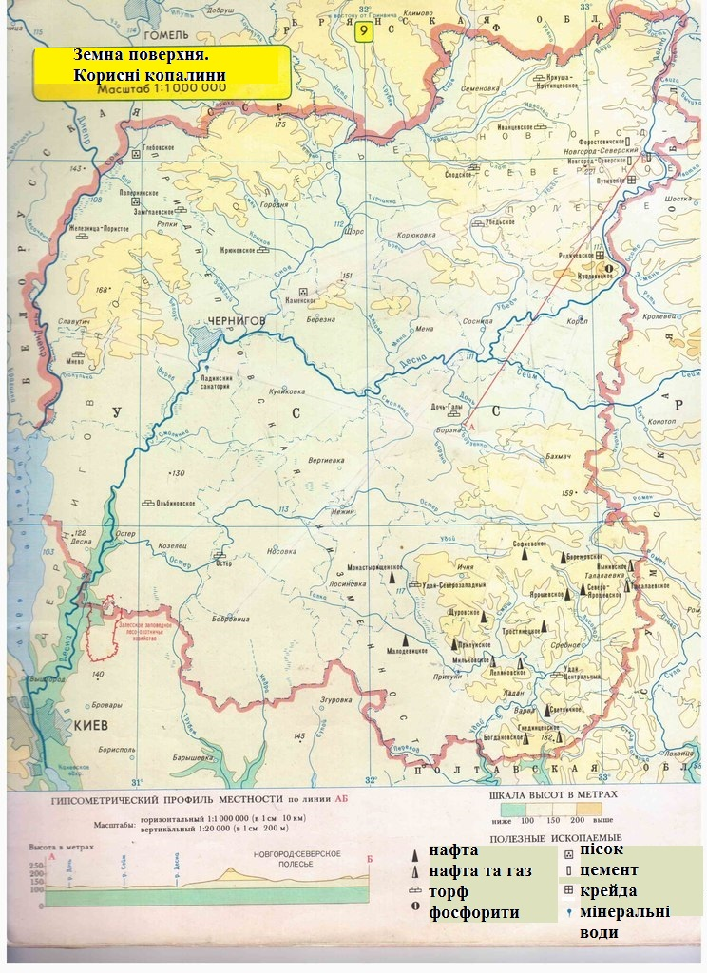
Рис. 2.1. Корисні копалини Чернігівської області [4, 5].

2.2. Кліматичні умови, гідрологічні об’єкти, ґрунтовий покрив, рослинність, тваринний світ і ландшафтні особливості території Чернігівської області
Клімат.
Більша частина Чернігівської області розташована у межах помірно-континентального типу клімату з м’якою зимою, теплим літом та достатнім зволоженням. Температури липня коливаються від +18,4°С до +19,9°С, температура січня змінюється від -6°С до -8°С. Проте, бувають роки, коли значення температур значно відрізняються від середніх величин. Максимальна зафіксована температура становить +38°С, а мінімальна -34°С. У деякі роки спостерігаються сильні морози. Безморозний період на Чернігівщині триває 155 -170 днів (рис 2.2).
Чернігівське та Новгород-Сіверське Полісся відрізняється більш континентальним кліматом, ніж інші регіони Українського Полісся. Вегетаційний період становить 105-110 днів. Кількість опадів до 600 мм опадів на рік. Найменша кількість опадів припадає на зимовий період, найбільша - влітку. Пануючим є західне перенесення вітрів [44].
Клімат вплинув на рельєф опосередковано, за рахунок створення сприятливих умов для розселення людей, що виступають активними рельєфоутворювачами, та прямо, за рахунок великої кількості опадів, що призвело до утворення таких флювіальних форм рельєфу як ерозійні борозни, яри, вимоїни та річкові долини. Температура повітря у більшій мірі впливає на розвиток біоти та фіто- і зоогенних форм рельєфу. Також клімат визначає зональність біогенного рельєфоутворення [44].
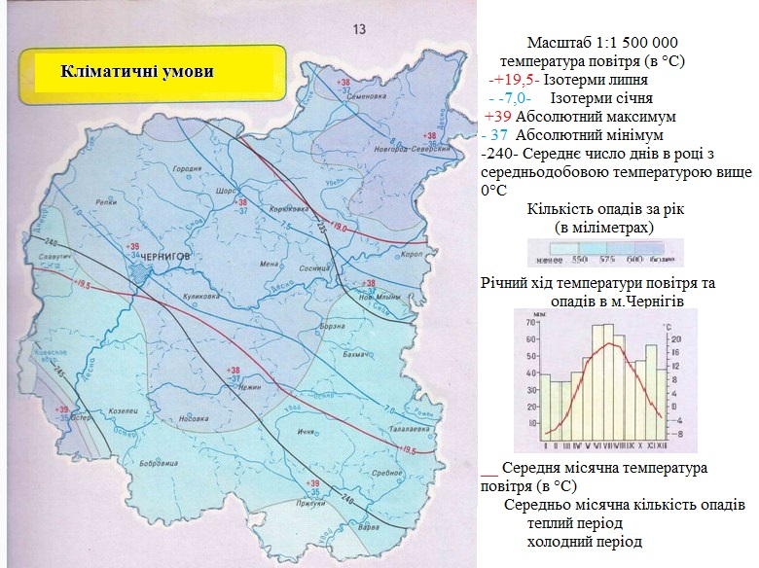
Рис. 2.2. Кліматична карта Чернігівської області [4, 5].

Гідрологічні об’єкти.
Чернігівська область пронизана густою річковою мережею, яка нараховує близько 1570 річок, сумарною довжиною в 7017 км. Весь водний стік Чернігівщини приурочений до р. Дніпро. Річки області досить сильно різняться за своїми розмірами, проте є й досить великі. Такі, як: Снов, Остер, Сейм, Удай, Десна, Дніпро (в межах Чернігівської області), Трубіж, Сож, тощо. Похил у річок досить малий, тому сила і швидкість течії є досить повільною. Ширина річкових долин сильно варіює: від 1-3 км до 6-18 км [30].
Найбільшими річками Чернігівської області є Десна та Дніпро зі своїми правими та лівими притоками. Усі вони відносяться до рівнинних річок. Притаманний сніговий тип живлення. Улітку та взимку можливе живлення підземними ґрунтовими водами. Водний режим річок Чернігівщини має свої особливості: інтенсивне підняття рівня води з навесні, здебільшого з одним максимумом за весняний період, поступовий спад рівня води і порівняно низьке стояння вод впродовж літнього сезону, з невисокими нетривалими підняттями після дощів [29].
До русла річки Десна впадає до 4 тис. приток. Біологічне різноманіття Десни має велике значення для розвитку продуктивного потенціалу Дніпра. Найбільшою притокою Десни є Сейм. Досить великими притоками також є Снов, Стрижень, Остер, Білоус [29].
У Чернігівській області нараховується 26 великих та десятки малих озер. Найчастіше їх ділять за територіями, на яких вони розташовані:
- озера від кордону з Росією до Новгород-Сіверського: Демина, Люшино, Мамкінські пруди, Десенка, Осотне, Зване, Красне, Писи, Хости, Роговате і Болоння;
- від Вишеньок до заплави Сейму: Коропська стариця, Остров, Валуй, Лужок, Хавинь;
- від заплави Сейму до Чернігова: Солицьке, Бузимка, Лош, Трубин, Тесняк;
- від Чернігова до Дніпра: Печі, Стара Жавинка, Криве, Колюче, Круча, Іванівські озера, Попиха, Баграч, Дайниче [29].
Важливим джерелом водозабезпеченості Чернігівської області є штучно створені водойми. На Чернігівщині налічується 683 ставки ( площа яких становить 7781, 35 га і об’ємом наповнення до 102,51 млн.м³. Наявні 15 водосховищ, площею дзеркала 1935 га. Використовуються вони в основному для риборозведення, водогосподарських потреб, а також як протиерозійні та протипожежні водойми [44].
Болотні комплекси займають більше 95,7 тис.га, тобто 3% від загальної площі Чернігівської області. Таке їх поширення пов’язано з особливостями геологічної будови, кліматичних умов, рельєфу Чернігівщини. Загалом боліт тут нараховується більше 400. Основною територією концентрації боліт є пн..-зх. та пн. частини області, а також заплави річок. Тут торфові болота займають 4,5% всієї площі. Найбільшими з них є Замглай (8334 га), Остерське (10558 га), Сновське (1745 га), Смолянки (4 300 га) та інші [36].
Річки Чернігівської області виконують велику рельєфоутворюючу функцію, в результаті чого формуються такі форми рельєфу флювіального походження, як річкові русла, прируслові вали, заплави, стариці, притерасні зниження, тераси та схили [36].
Річки та підземні води впливають на утворення біогенної морфоскульптури. Робота річок заключається в процесах акумуляції або денудації порід, таким чином утворюючи тераси, алювіальні наноси, стариці, та ін., що в подальшому освоюють тварини та формують зоогенну морфоскульптуру та вологолюбиві рослини – фітогенну. Також під час підтоплення підземними водами луків на тривалий період часу, можлива зміна біогеоценозів, що тягне за собою зміну біогенного рельєфу [36].
Ґрунтовий покрив.
Ґрунтовий покрив Чернігівської області досить різноманітний. За типами поширення в її межах можна виділити три зональні частини: поліську, перехідну до лісостепової, що простягається на південь від означеної межі, і лісостепову [14].
У поліській зоні переважаючими є бідні безструктурні малородючі ґрунти. Найбільшого поширення тут набули дерново-слабо=середньо-підзолисті піщані й глинисто-піщані ґрунти. У Ріпкинському та Сновському районах домінують дерново-слабопідзолисті глейові ґрунти у комплексі з дерново-глейовими і болотними ґрунтами. У долинах річки Десни, Сейму та Дніпра досить часто зустрічаються дерново-глейові, лучні й лучно-болотні та торф’янисті ґрунти. У Чернігівському і Ріпкинському районах, північній частині Новгород-Сіверського невеликими плямами поширені світло-сірі або опідзолені лісові ґрунти. У перехідній зоні (Ічнянський район) ґрунти в основному чорноземні опідзолені легкосуглинкові й темно-сірі опідзолені. Майже в кожному районі є декілька інших різновидів. Так, в Ічнянському районі переважаючими є дерново- слабо- і середньоопідзолисті ґрунти, але трапляються чорноземи малогумусні, вилугувані та ін. [44].
Значно строкатішого вигляду набув ґрунтовий покрив у Ніжинському районі: у його східній частині неподалік від супіщаних дерново-середньопідзолистих різновидами поширені дерново-глейові потужні лучні, в центральній частині трапляються торф’янисті, чорноземно-лучні, солончакуваті й карбонатні ґрунти. Легкосуглинкові опідзолені чорноземи зустрічаються у комплексі зі світло-сірими лісовими й чорноземно-лучними солонцюватими ґрунтами. Значні території займають торф’янисті ґрунти [44].
До лісостепової зони належать Бахмацький, Прилуцький, Бобровицький райони та частина Ніжинського району. Ґрунтовий покрив цієї території більш одноманітний в порівнянні з іншими зонами області. Тут переважабчими типами ґрунтів є чорноземи потужні й малогумусні і чорноземи опідзолені. Також тут можна зустріти торф’яні й дерново-слабопідзолисті супіщані ґрунти і лучні содові солончаки у комплексі з чорноземно-лучними солончакуватими ґрунтами і плямами карбонатних солонців [44].
Чернігівська область розташована в межах лісової та лісостепової зон Придніпровської низовини. На півночі області переважають мішані ліси (68% території області) і лише на півдні зустрічаються ділянки лісостепу [44].
Ґрунти є родючими для ведення господарства, у результаті чого відбувається їх активне розорювання. Також вони є «рідним домом» для різноманітних гризунів та черв’яків, які в свою чергу формують нано- та пікоформи рельєфу [44].
Рослинність.
Ареал розповсюдження соснових лісів на Чернігівщині знаходиться на лівобережжі Снову та в долині Ревни у межах, насамперед, Сновського, Корюківського та Семенівського районів. Найбільш поширені на Чернігівщині дубово-соснові ліси (субори). Найбільші масиви суборів локалізується в межиріччі Дніпра й Десни (Ріпкинський, Чернігівській, Козелецький райони) та Десни й Убеді (Коропський, Корюківськнй, Сосницький та Новгород-Сіверський райони). Субори складаються з двох ярусів – верхній (25-27 метрів) утворює сосна, нижній (16-18 метрів) – дуб. Зустрічаються також берези, вільха, осика. В підліску переважають ліщина, крушина, шипшина та інші [36, 44].
Рослинний світ Чернігівської області у первинному вигляді зберігся тільки на 1/3 території, здебільшого на пн. та пн.- зх., у вигляді луків, лісів, болотних комплексів.
Лісові масиви тут представлені молодими та середньовіковими деревами. Лісоутворюючими породами тут виступають ялина осика, сосна, липа, дуб, вільха, клен. Суцільний ареал поширення соснових лісів на Чернігівщині знаходиться на лівобережжі Снові (північніше м. Сновськ) та в долині Ревни у межах, насамперед, Сновського, Корюківського та Семенівського районів. Найбільш поширені на Чернігівщині дубово-соснові ліси (субори). Найбільші масиви суборів локалізується в межиріччі Дніпра й Десни (Ріпкинський, Чернігівській, Козелецький райони ) та Десни й Убеді (Коропський, Корюківськнй, Сосницький та Новгород-Сіверський райони). Субори складаються з двох ярусів – верхній (25-27 метрів) утворює сосна, нижній (16-18 метрів) – дуб. Зустрічаються також берези, вільха, осика. В підліску переважають ліщина, крушина, шипшина та інші [36, 44].
Дубові ліси в межах Чернігівської області зберігся фрагментарно, адже велика частина області знаходиться під сільськогосподарськими угіддями. Дубові ліси можна побачити в заплаві річки Десна (Ніжинський, Борзнянський, Куликівський райони), Лисогору та Удаю, а також в балках і ярах. Підлісок дубових лісів складають клен, ліщина, трав’яний покрив - конвалія[36, 44], (рис. 2.3).
Ялинові ліси природного походження є досить рідкісним явищем на досліджуваній території. Тут їх можна зустріти в Семенівському районі, вік таких ялинок від 120 до 150 років, а діаметр коливається від 40 м до 50 м. Також ялинники, але в меншій кількості, зустрічаються неподалік с. Олешня Ріпкинського району, та на невеликих територіях у Сновському районі [36, 44].
На території Чернігівської області можна зустріти сосновий ліс, підлісок якого складений чорною бузиною. Основним фактором, що сприяє їх виникненню є збагачені азотом ґрунти, за рахунок великої кількості пташиного посліду та гнізд сірих чапель (наприклад лісовий сосновий масив неподалік с. Тужар Козелецького району). Усе вище сказане стало причиною виникнення бузинового підліску у соснових лісах [36, 44].
Найменш залісненою є південна частина Чернігівщини, безпосередньо Бобровицький, частина Прилуцького, Носівського та Ніжинського районів. Це можна пояснити тим, що концентрація солей у ґрунтових водах тут досить висока, і води дуже близько підходять до поверхні й спричинюють засолення ґрунтів, а це є перепоною для розвитку лісової рослинності. Переважна частина Чернігівської області, особливо в заплавах річок, зайнята луками. У видовому складі лучної рослинності Чернігівської області переважаючими є осокові (Осока лисяча, рання, заяча) та злакові (костриця, щучник, тонконіг, тимофіївка). Злаки й осоки створюють зелений фон, який доповнюється великим лучним різнотрав’ям [36, 44].
До болотних комплексів, що поширені на значних територіях області, приурочена вологолюбива флора. За трав’янистим покривом на території Чернігівської області переважаючими є лісові та трав’яні болота. Найбільшого розповсюдження тут набули трав’яні болота, які зустрічаються в північно-західній частині області в межах Городнянського, Ріпкинського, Чернігівського та Козелецького районів, а також в південно-східній частині Чернігівщини в заплавах Удаю та Ромену. [36, 44].
У рослинному покриві таких боліт переважаючою рослинністю є рогіз, очерет, осоки, лепешняк. Чорновільхові комплекси боліт трапляються у заплаві Сейму (північ Бахмацького та Борзнянського районів), на півночі Новгород-Сіверського, півдні Ріпкинського та в центральній частині Ніжинського районів. Разом з вільхою тут досить поширені вологолюбиві трави. На відміну від берези та сосни, які на болотах мають бідні форми, вільха навпаки, тільки на болотах досягає своїх максимальних розмірів (22-24 метри). З реліктових рослин зберігся міжльодовиковий реліктовий вид папороті – страусине перо звичайне, водяний горіх плавучий, плавун щитолистний [36, 44].
Слід відзначити, що рослинність має значний влив на формування рельєфу. Наприклад, накопичення уламків дерев у руслах річок або балок можуть утворювати загатні озера. Вирвані з корінням дерева формують вітровальні горби, улоговини та пасма тощо. Рослинний покрив впливає на характер поверхні боліт, рельєф у лісових масивах (пристовбурові підняття), на луках (купини) та ін..
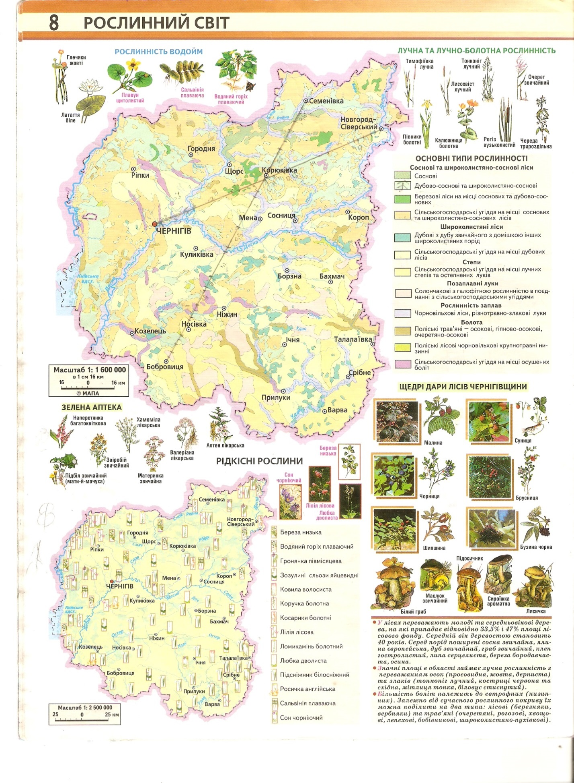
Рис. 2.3. Рослинний світ Чернігівської області [4, 5].
Тваринний світ.
Фауна Чернігівської області відрізняється багатством та різноманітністю видів, для неї притаманні представники степової та лісової зони, а також ті види тварин, що були акліматизовані. У межах досліджуваної території локалізується більше 70 видів ссавців, близько 300 видів орнітофауни, 7 видів рептилій, 11 видів амфібій та близько 40 видів риб. Найбільшою на території Чернігівщини є лісова зона, типовими мешканями якої є різні види ссавців. Серед них переважають копитні ссавці такі, як лось, кабан, плямистий та благородний олень, козуля, зубр тощо [36, 44].
Найчисленнішими представниками ссавців в Чернігівській області є гризуни. Найбільший і найцінніший з них – бобер. Чисельність бобрів коливається в межах 1-1,2 тисячі особин, Значного поширення також набули: білка, типовий для області вид, ондатра (відносно новий для Чернігівщини вид, який добре прижився і нараховує близько 4,5 тисяч особин). Зустрічаються заєць-русак, заяць-біляк, типовим хижаком є лисиця, єнотоподібний собака, вовк. Своєю різноманітністю виділяються хижаки родини кунячих: борсук, норка, куниця, ласка, видра, тхір. Комахоїдні ссавці представлені їжаками та кротами, менш відомою є бурозубка, і зовсім рідкісною є кутора, або водяна землерийка – єдиний на нашому континенті отруйний ссавець (занесена до «Червоної книги»). Багато рукокрилих ссавців – кажанів, серед яких домінують вухань, велика та мала вечірниця [36, 44], (рис. 2.4).
Гордістю Чернігівщини вважається її орнітофауна. У області мешкає близько 300 видів птахів. З них понад 45 видів є осілими, а решта або прилітають на гніздування (достовірно гніздяться 188 видів), або зустрічаються під час весняного або осіннього перельотів, зустрічаютьсяй ті, що прилітають на зимівлю [36, 44].
Герпетофауна представлена плазунами (ящірками, зміями, черепахами) та земноводними (тритонами, жабами та іншими видами) [36, 44].
Тваринний світ області має досить значний вплив на формування рельєфу її поверхні. Форми рельєфу зоогенного походження у великій кількості представлені по всій території Чернігівщини. До них належать боброві комплекси (хатки, греблі, нори), кротовини, «коров’ячі» стежки, нори гризунів, лисиць, собак, ондатр та кутор, «копані» (порої) кабанів, мурашині стежки, мурашники земляні та грунтово-опадні, нори хрущів та диких ос тощо [36, 44].

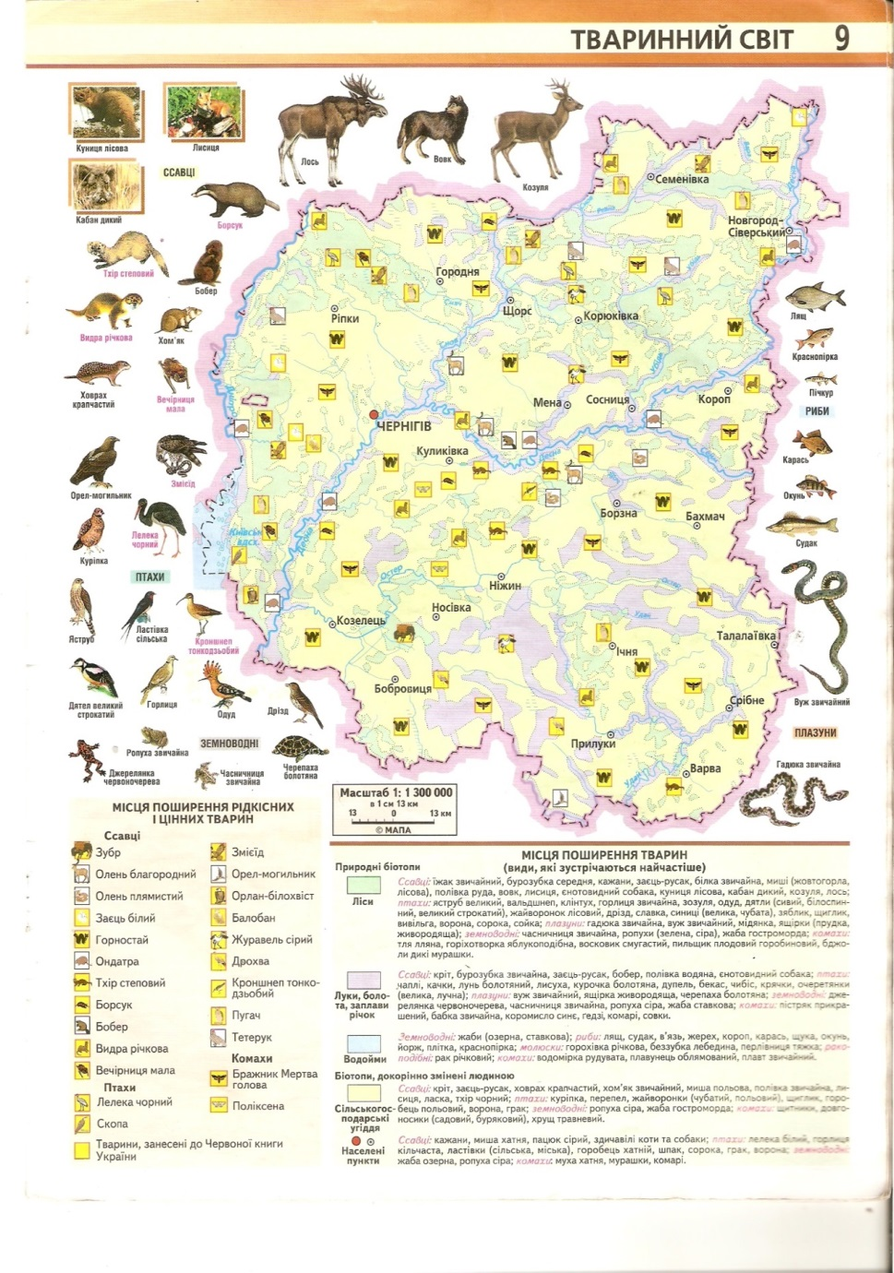
Рис.2.4. Тваринний світ Чернігівської області [4, 5].
Ландшафтні особливості.
За ландшафтними особливостями Чернігівщина поділяється на 4 фізико-географічні провінції:
1. Чернігівське Полісся охоплює близько 13 тис.км² у північно-західній частині досліджуваної області і являє собою слабохвилясту піщану рівнину морено-льодовикового походження. Численні заниження (давні річкові та прохідні долини ) сильно заболочені. Тут досить поширеними є такі форми рельєфу, як: купини та купинні комплекси, пристовбурові бугри, боброві комплекси, є також мурашники та кротовини проте їх кількість не значна, що пов’язано за заболоченістю території [36, 44].
2. Новгород-Сіверське Полісся площею 5,5 тис.км² займає північно-східну частину області. Основу його складає Придеснянське лесове плато з численними глибокими ярами, які врізані до корінних крейдяних порід. Є тут і карстові заглибини. Ця провінція має досить великі площі сільськогосподарських угідь. Тому, досить поширеними тут є при стовбурові бугри, вітровальні форми рельєфу, прогонні стежки, а також кротовини [36, 44].
3. На півдні області 7,3 тис. км² займають ландшафти занижених слабкохвилястих рівнин (Дніпровські тераси) з численними лощинами, балками і западинами (степові блюдця). Поширені такі форми рельєфу як мурашнки земляні та грунтово-опадні, вітровали, фітогенно-антропогенні горби, дуже мало купин [36, 44].
4. Південний схід області являє собою незначно підняту, глибоко розчленовану річковими долинами, ярами та балками лесову рівнину (Полтавське плато). Серед біогенних форм рельєфу тут поширені кротовини, земляні мурашники, нори берегових птахів та пристовбурові горби [36, 44].

Розділ 3. Біогенна морфоскульптура території Чернігівської області.
3.1. Особливості фітогенного рельєфу.
Територія Чернігівської області багата на акумулятивні і денудаційні фітогенні форми біогенного рельєфу. До перших відносять купини та купинні комплекси, дернові горби на луках та узліссях, пристовбурові горби та мікропасма утворені коренями дерев і вітровальними горбами; до других належать вітровальні ями.
Досить велике розповсюдження фітогенних форм рельєфу на території Чернігівщини перш за все пов’язане з тим, що тут значні площі займають болота та заболочені ділянки й луки, а також розташовані досить значні лісові масиви та розміщується багато захисних лісосмуг на полях і неподалік шляхів сполучення.
Так, на трав’янистих болотах спостерігається чергування купин (рис.3.1), середня висота яких становить від 8 см, а діаметр 25 см. Іноді купини розташовуються так близько одна біля одної, що складається враження, ніби ділянка земної поверхні вкрита стьобаною ковдрою.
В окремих місцях кількість купин становить більше ста одиниць, на 10 м². Крім заболочених територій, купини ще зустрічаються і на ділянках зайнятих лучною рослинністю, але їх кількість і щільність там значно менша ніж на болотах.
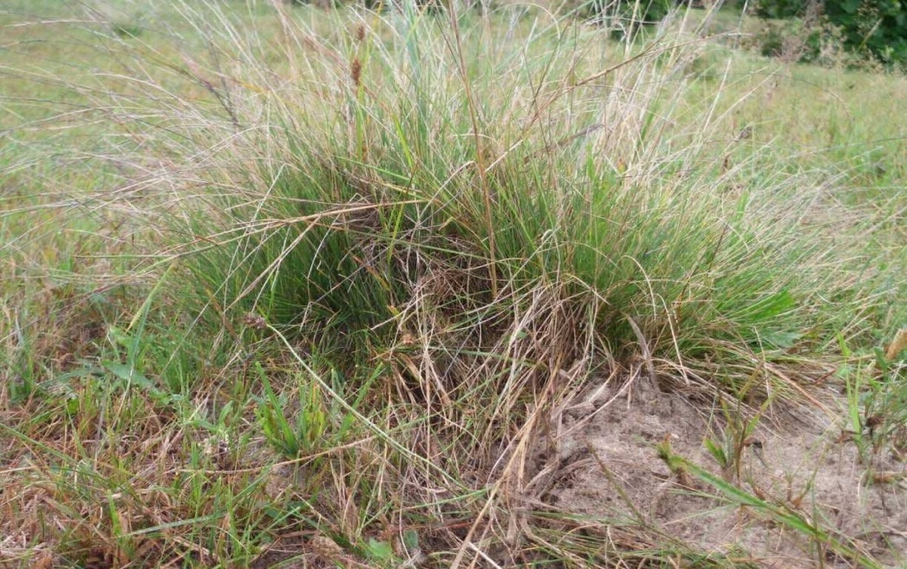
Рис. 3.1. Купини неподалік р. Замглай.
Дуже часто на заболочених ділянках лісу зустрічаються такі форми рельєфу, як пристовбурові горби. Але пристовбурові горби поширені не тільки на заболоченій місцевості, а також там, де є деревна рослинність. Розміри пристовбурових підняттів залежать від розмірів та породи дерева, біля якого він локалізується, від розмірів та типу кореневої системи та від типу ґрунту (рис. 3.2).
Розміри досить сильно варіюють, інколи, зустрічаються горби висотою понад 0,5 м, а діаметрі можуть сягати декількох метрів. Такі форми рельєфу часто зустрічаються біля поодиноких та старих дерев.
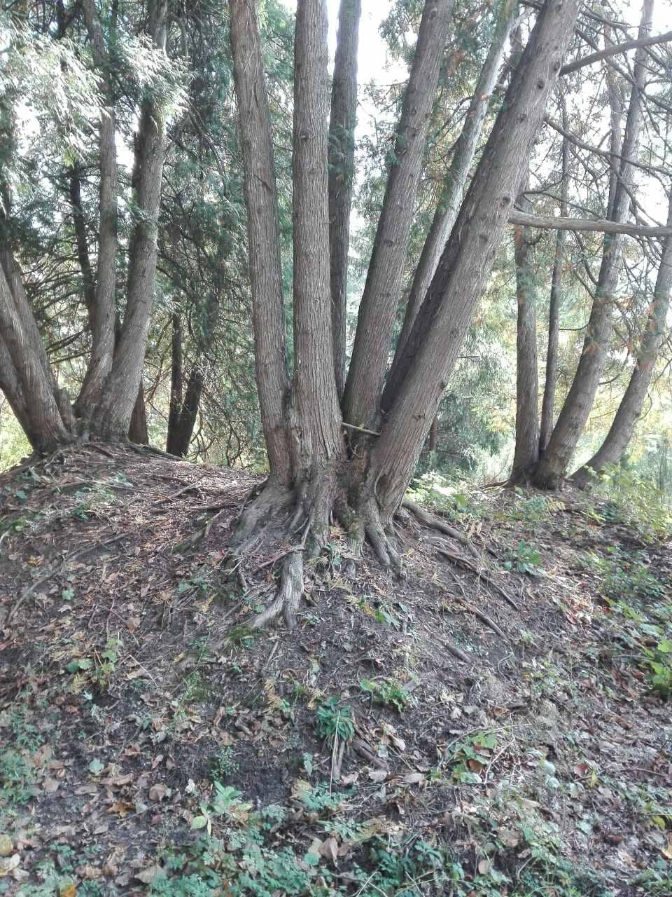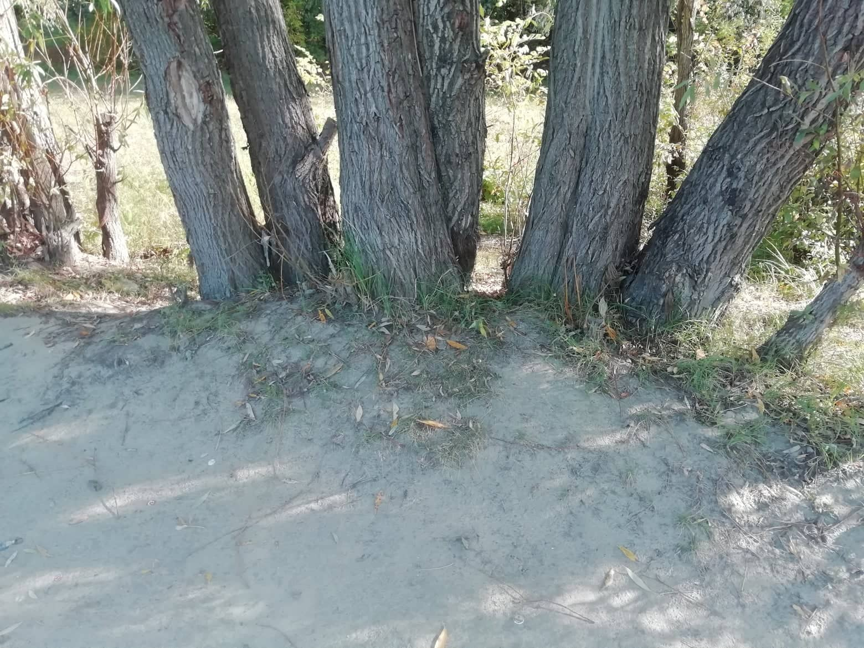
Рис.3.2. Пристовбурові горби на березі річки Десна неподалік с. Шестовиця.
Доцільним буде відзначити той факт, що на досліджуваній території досить поширена деревна рослинність, до якої приурочені такі утворення, як мохові горбочки. Вони утворились на основі пристовбурових піднять, пнів дерев, гілок та інше, що залишились після вирубки лісу. Такі форми рельєфу є всі підстави називати «антропогенно-фітогенними» (рис.3.3).

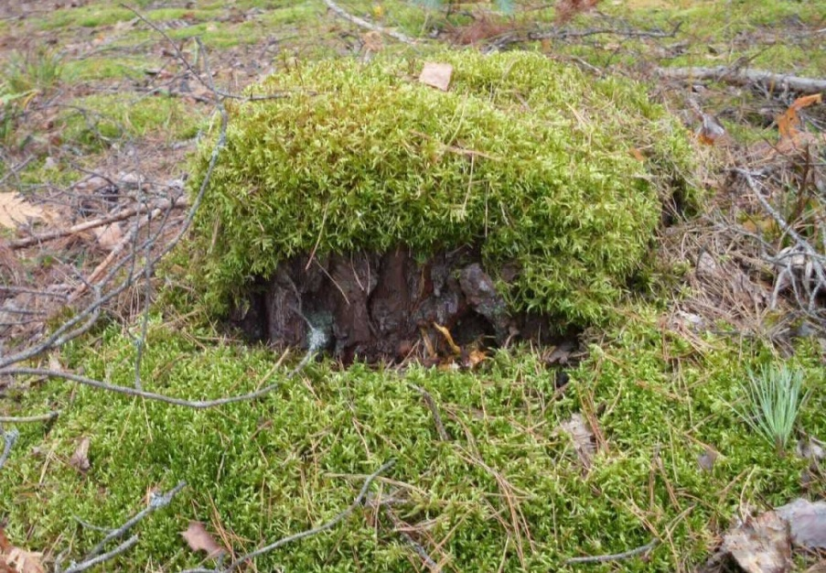
Рис. 3.3. Антропогенно- фітогенний горбок.
Досить поширеними є так звані вітровальні форми рельєфу, що виникають у результаті падіння дерев. Вони зустрічаються переважно в тих лісах, де домінуючою деревною породою є сосна. Утворюються вони наступним чином: після падіння дерева його коренева система опиняється на поверхні разом із грудками ґрунту та формує вітровальний горб, на місці, де раніше росло дерево утворюється яма (вітровальна улоговина). Ці форми рельєфу доцільно називати еолово-фітогенними. Поширені вони в усіх лісах досліджуваної території.
Щойно утворені вітровальні ями (улоговини) можуть мати розміри від 0,5м до 1м. Одразу після виникнення, на дні таких форм рельєфу майже завжди спостерігаються, утворені окремими коренями, мікроулоговини округлої форми. Їх глибина найчастіше становить 0,4-0,6м. Окремі з них можуть досягати глибини 0,9м і, навіть, 1м. Діаметр ям може досягати від кількох міліметрів до 10 і більше см. Ці мікроулоговини мають короткий період існування. В них інтенсивно акумулюється пухкий матеріал і вони швидко зникають.
Щільність вітровальних горбів, улоговин та мікропасм у різних лісових масивах дослідженої території неоднакова й коливається від 3-5 штук на 1га в її південній частині, до 10-12 - у північній. В окремих місцях північної частини території Чернігівської області є ділянки лісу, в яких на 1 га зустрічаються десятки вітровальних форм рельєфу (рис. 3.4).
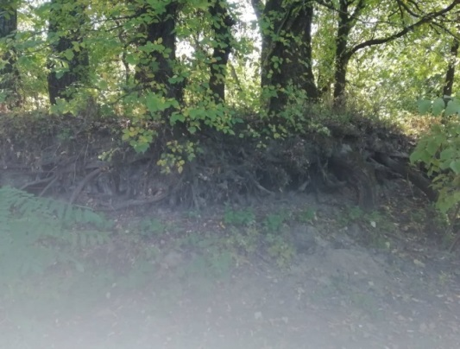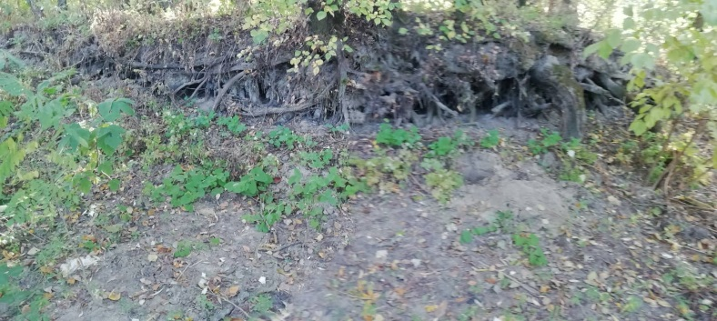
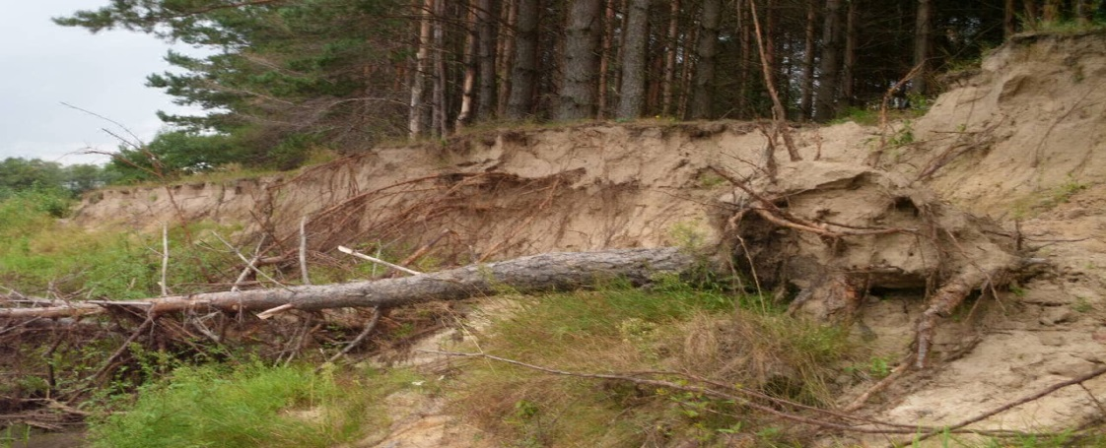
Рис. 3.4. Вітровальні форми рельєфу неподалік с. Клочків.
Цікавою формою фітогенного рельєфу, що зустрічається на Чернігівщині (в межах русла Дести, Снову та деяких інших річок) стали заломи. Вони являють собою акумулятивну фітогенну форму рельєфу, що утворилась в результаті накопичення річкою на перекаті чи мілині гілок, стовбурів дерев, сміття тощо. Виявлені нами заломи мали висоту від 0,5 до 1 м і ширину 2-3, інколи, 4 м [42].
За результатами обробки, отриманих під час польових досліджень даних є всі підстави стверджувати, що найбільш поширеними на території Чернігівської області є такі фітогенні форми рельєфу, як пристовбурні горби та купини (Додаток Б).

3.2. Особливості зоогенного рельєфу.
У межах Чернігівської області локалізуються денудаційні та акумулятивні форми рельєфу зоогенного походження. Серед акумулятивних форм зустрічаються кротовини, опадні мурашники, земляні мурашники, боброві комплекси. Найпоширенішими денудаційними формами тут є коров’ячі стежки та стежки інших тварин, нори великих та дрібних ссавців, нори берегових ластівок, рельєф, утворений риючою діяльністю кабанів («копанки» або «порої»).
Слід зазначити, що найбільш масштабною та значимою, у межах дослідженої території, є рельєфоутворююча діяльність кротів та сліпаків. Про це свідчать досить великі території охоплені їх рельєфоутворюючою роботою. Під час польових досліджень було виявлено, що в межах Чернігівщини є велика кількість наноформ рельєфу. Це переважно кротовини, розміри яких варіюють від 10 см у діаметрі і в висоту 5 см до 35 см в діаметрі і в висоту до 15 см. Варто відзначити, що за час експедиційної роботи зустрічались як більші, так і менші форми за зазначені вище, проте їх частка у загальному об’ємі є незначною (рис. 3.5).
За результатами проведених вимірювань, переважна більшість виявлених у районі дослідження кротовин є середніми та малими. Хоча слід відзначити, що в окремих місцях зустрічалась і досить значна кількість великих кротовин (табл. 3.1).
Таблиця 3.1
Морфометричні показники кротовин на ділянці 10х10 м у 2018 р (досліджувана ділянка розташовується поблизу с. Жавинка).
№ | Діаметр (d), м | Висота (h), см | Об’єм (v), м3 V=d²×3/(4h) | Середній показник діаметру (м). | Середній показник висоти (см). | Середній показник об’єму.
1 | 0,1 | 5,5 | 0,001 | 0,409 | 7,99 | 0,027
2 | 0,20 | 5 | 0,006 | 0,409 | 7,99 | 0,027
3 | 0,40 | 7 | 0,017 | 0,409 | 7,99 | 0,027
4 | 0,34 | 14,5 | 0,005 | 0,409 | 7,99 | 0,027
5 | 0,33 | 15,5 | 0,005 | 0,409 | 7,99 | 0,027
6 | 0,7 | 3,5 | 0,105 | 0,409 | 7,99 | 0,027
7 | 0,34 | 10 | 0,009 | 0,409 | 7,99 | 0,027
8 | 0,66 | 6 | 0,054 | 0,409 | 7,99 | 0,027
9 | 0,5 | 8,4 | 0,022 | 0,409 | 7,99 | 0,027
10 | 0.52 | 4,5 | 0.045 | 0,409 | 7,99 | 0,027
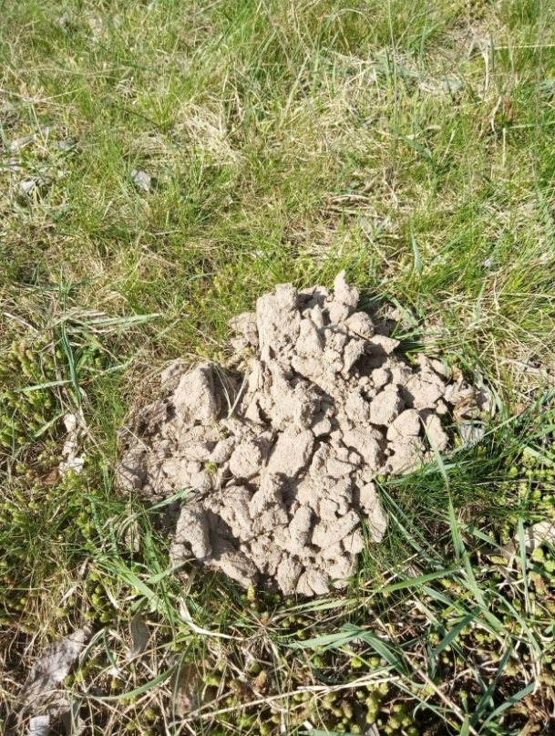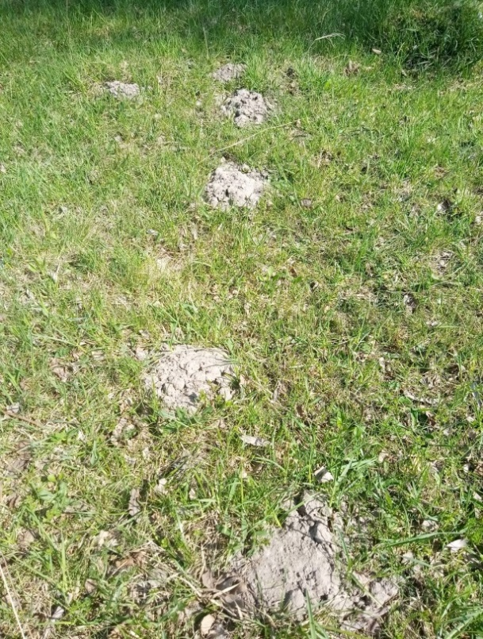
Рис. 3.5. Кротовини поблизу с. Жавинка
Характреною особливістю кротовин є те, що доступною для дослідженя залишаються лише верхня ділянка лабіринтів з ґрунтовим горбком. Інша (значно більша) частина системи лабіринтів, де кроти полюють, живуть та переміщуються, розташована під товстим шаром землі, має декілька поверхів та простягається на десятки і сотні метрів (іноді понад 1 км). Такі системи тунелів часто добре видно під час сільськогосподарських робіт на присадибних ділянках, коли на поверхні землі формується система пасм з тріщинами різних за рангом розмірів, що є коротко тривалими за часом свого існування (Додаток В).
На території Чернігівської області досить часто зустрічаються додатні та від’ємні форми зоогенного рельєфу, що виникають внаслідок діяльності мурах. Це наземні та підземні мурашники, мурашині стежки, а також створені мурахами підземні галереї. За механічним складом наземної частини горбка зустрічаються мурашники ґрунтові (земляні), ґрунтово-опадні (складаються з ґрунтової основи і рослинного опаду – гілочки, листя, кора, хвоя, сухі травинки тощо) та, в окремих випадках, опадні (складені майже виключно рослинним опадом) [45].
Ґрунтово-опадні мурашники на Чернігівщині зустрічаються переважно на узліссях, лісових галявинах та в межах полезахисних лісосмуг. Інколи їх можна побачити в межах населених пунктів (парки, сади) та на околицях полів. Порівняно із земляними мурашниками, їх кількість набагато менша. Найчастіше фіксується 2-5 шт грунтово-опадних мурашників на 1га. За зовнішнім виглядом ґрунтово-опадні мурашники являють собою невеликі горбки округлої або овальної форми. Діаметр таких форм рельєфу найчастіше становить 1,5-2 м, а висота 0,4-0,5 м. Мурашники більшого розміру зустрічаються набагато рідше [45] (рис.3.6).
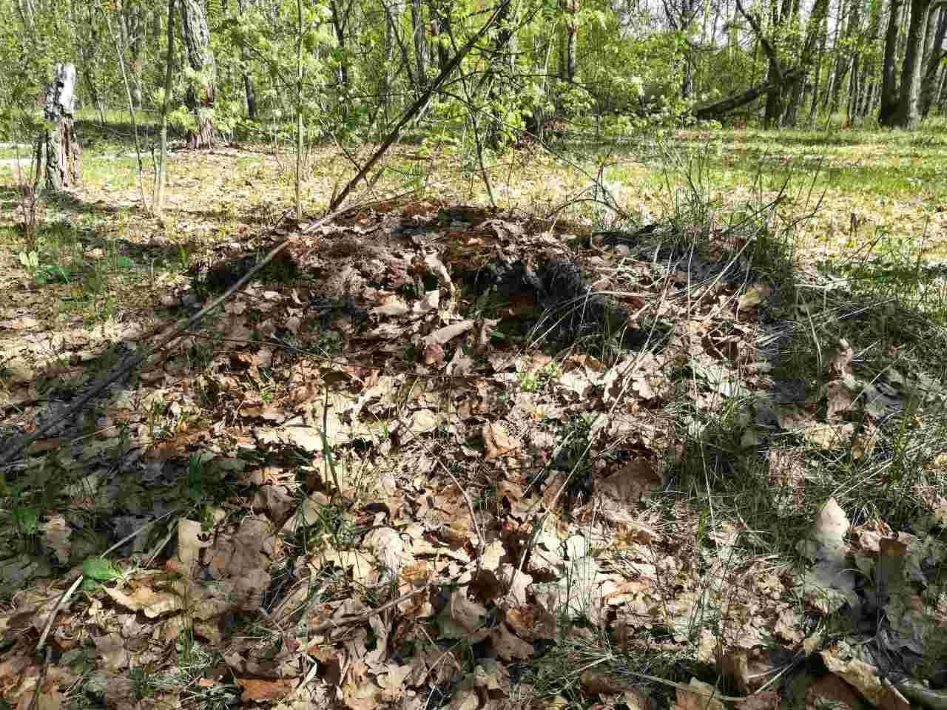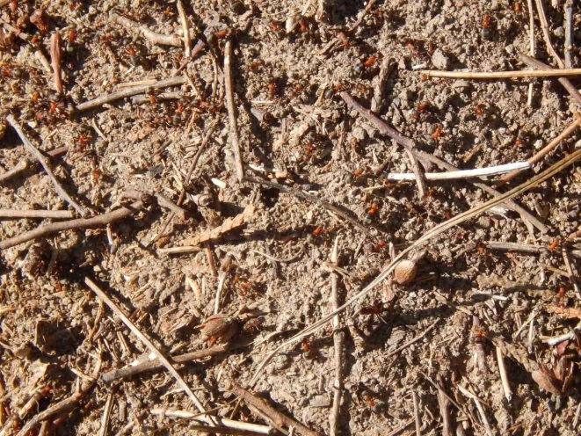
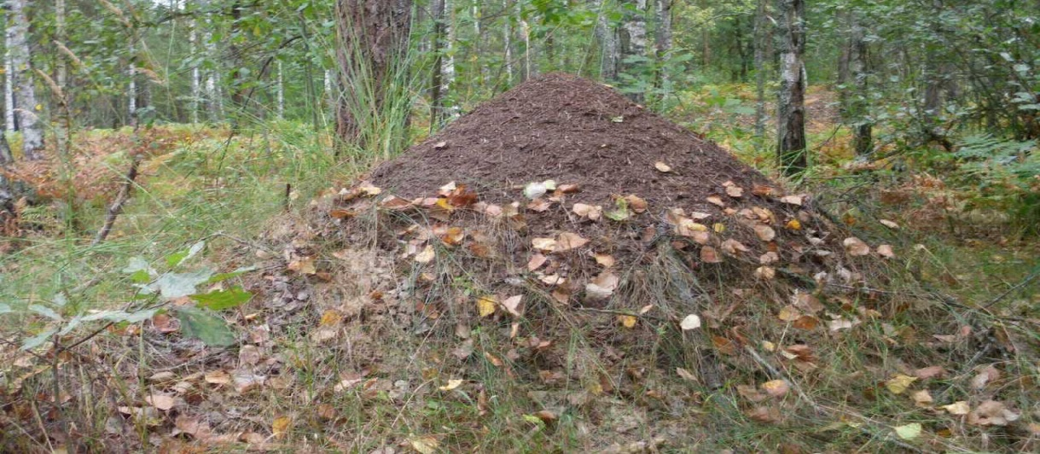
Рис.3.6. Ґрунтово-опадний мурашник.
Досить часто житла, що складаються з ґрунтової основи і рослинного опаду, мурахи споруджують поблизу пнів або на пнях спиляних дерев чи навколо спиляних або зламаних вітром стовбурів дерев. При цьому вони своєю діяльністю формують лише частину горбка (найчастіше вершину), а його основою є пристовбурне підняття або стовбур дерева. Враховуючи чинники утворення таких горбків, є всі підстави вважати подібні форми рельєфу «фітогенно-антропогенно-зоогенними» (рис. 3.7). Такі мурашники, виявлені під час польових досліджень, мали діаметр від 0.5 до 3 м, а їх висота становила від 0,25 до 0,9 м. Підземна частина грунтово-опадних мурашників за розмірами часто значно переважає наземну. Проведені розкопи дозволяють стверджувати, що окремі камери таких мурашників розташовуються на глибині 1.5-2 м [45] (табл. 3.2).
Таблиця 3.2
Середні морфометричні показники ґрунтово-опадних мурашників в Чернігівській області.
№ | Місце розташування ключових ділянок | Діаметр (d), м | Висота (h), м | Об’єм м³ V=d²×3/4h
1 | на пн.-зх. від с. Авдіївка | 2,7 | 0,5 | 5,79
2 | в районі між селом Шиловичі та селом Вишнівка. | 3,8 | 0.7 | 15,47
3 | на території м. Чернігів, в районі р. Стрижень | 0,5 | 0,13 | 1,44
4 | на пн. від c. Халявин | 1.12 | 0,6 | 1, 7
5 | на зх. від села Хаєнки | 0,3 | 0,2 | 0,33
Середній показник діаметра (м) |  | 1,68
Середній показник висоти (м) |  | 0,43
Середній показник об’єму |  | 4,95

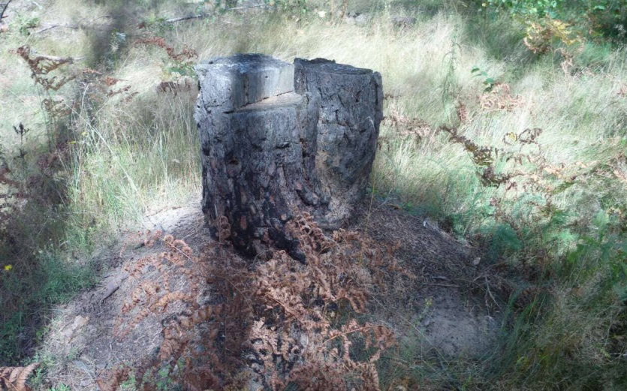
Рис. 3.7. Фітогенно-антропогенно-зоогенний мурашник.
Період існування більшості ґрунтово-опадних мурашників становить десятки років. Лише окремі з них існують кілька десятків і навіть понад сто років. «Мурашині стежки» поблизу грунтово-опадних мурашників досить рідко мають добре виражені морфометричні показники. Лише окремі з них (головним чином на лісових і польових дорогах) являють собою звивисті мікроулоговини незначної глибини (не більше 1, значно рідше, 2-3 мм) шириною від кількох до 20 см. Довжина чітко виражених мурашиних стежок може коливатися від кількох метрів до кількох десятків метрів, а окремі з них досягають навіть 100 і більше м. На ділянках з переважанням деревної рослинності вони виражені більш чітко, а на зарослих травою галявинах майже не прослідковуються [45].
Слід також відзначити, що потрапляючи під вплив полум’я ґрунтово-опадні мурашники зазнають суттєвих змін. Ґрунтовий конус таких біогенних форм рельєфу зазнає лише незначних трансформацій - інколи утворюється тонка кірка та вигорають рослинні рештки, внаслідок чого формуються піко-западини на поверхні. Складена ж опадним матеріалом центральна частина мурашника значною мірою вигорає, формуючи чашоподібну западину, глибина якої може перевищувати 0.3 м.
Земляні мурашники поширені рівномірно по всій території дослідження. Часто зустрічають місця де скупчення земляних мурашників налічує до 100 і, навіть, більше штук на 1га. У північних районах вони зустрічаються переважно на луках та узліссях. Дуже рідко земляні мурашники можна побачити на околицях боліт (рис. 3.8).
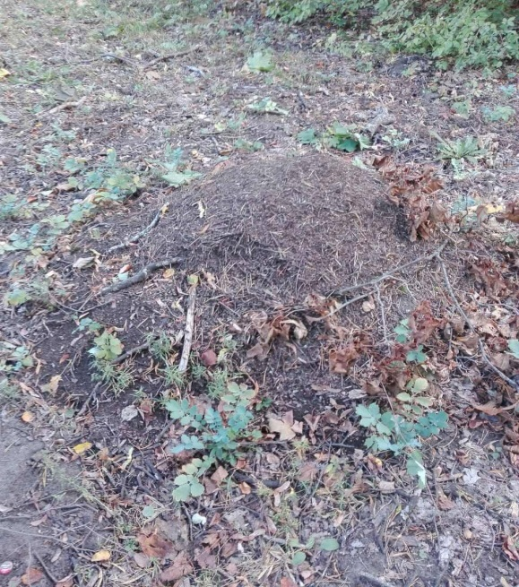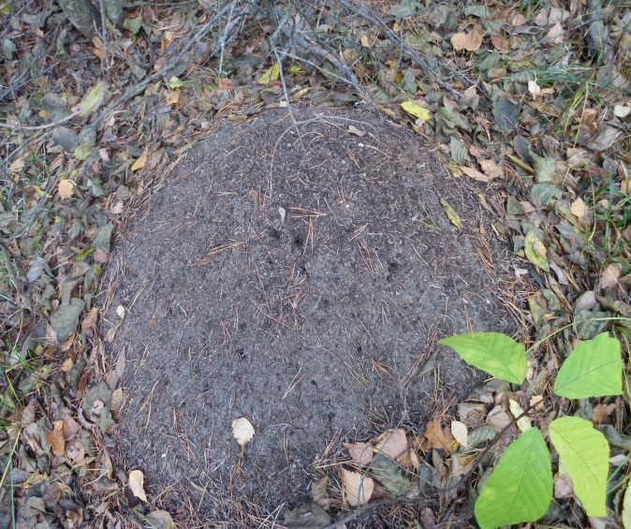
Рис. 3.8. Земляні мурашники неподалік м. Чернігів у басейні р. Десна.
Значний вплив на формування зоогенного рельєфу в басейні річки Десна мають домашні та здичавілі собаки. Домашні собаки можуть рити ями до 50 см завглибшки, та утворювати поряд горби з пухкого матеріалу, а також стежки схожі на стежки копитних тварин (рис. 3.9).
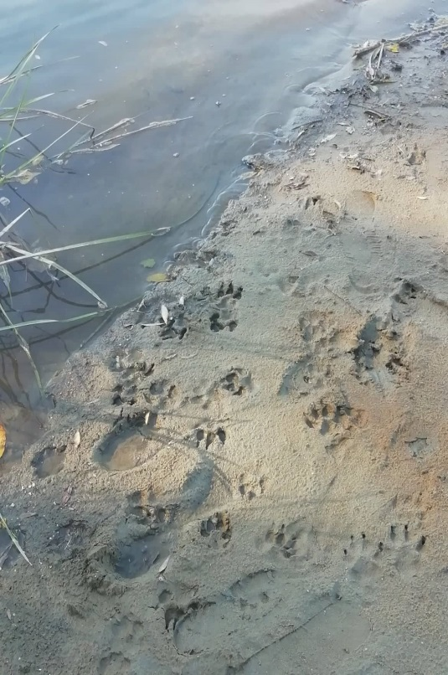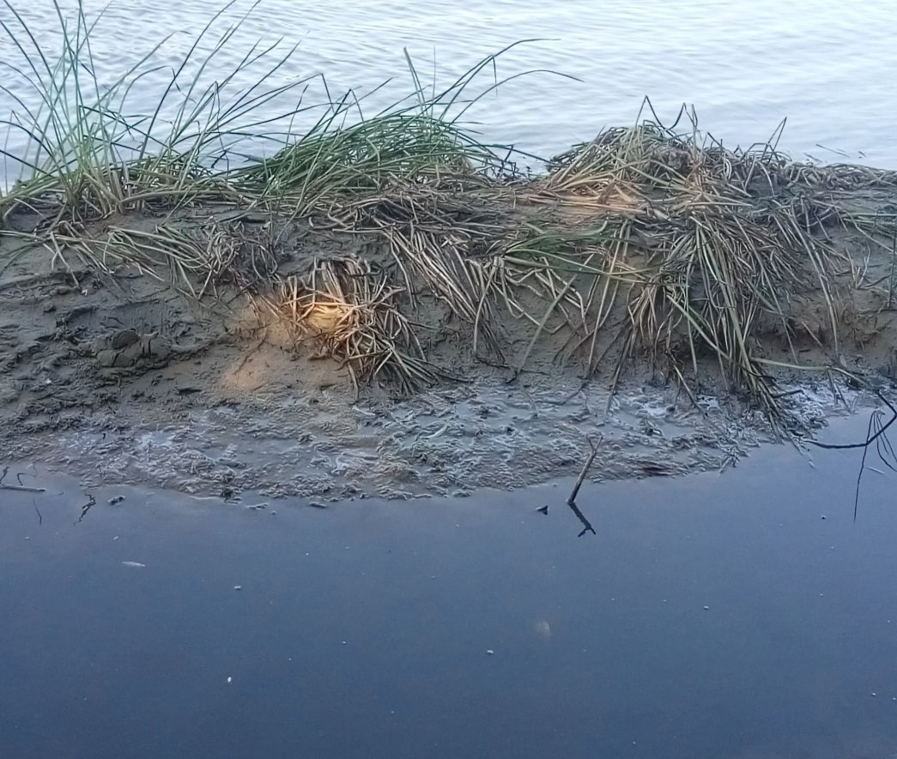
Рис. 3.9. Сліди собаки та диких качок залишені на березі р. Десни.
Свій вклад у формування рельєфу роблять комахи. Іноді на узліссі або у лісі, можна зустріти нори земляних ос та хрущів (рис. 3.10).
Личинки живуть у ґрунті і харчуються корінням різних трав'янистих і дерев'янистих рослин, діаметр утворених ним нір в середньому на досліджуваній території становить 30-40 мм, глибина до 45 см.
Хрущі формують горбочки з пухкого матеріалу майже завжди у вигляді правильних конусів висотою до 50 мм з отворами діаметром до 10 мм. Діаметр таких форм рельєфу може досягати 40-60 мм. Максимальна концентрація таких піко-форм спостерігається у лісосмугах з переважанням
дуба та поблизу них, а також у садах та лісах з домінуванням листяних порід, значно рідше на полях та городах. Особливо чітко такі форми рельєфу проявляються на ділянках ґрунтового покриву, що зазнають трамбування.
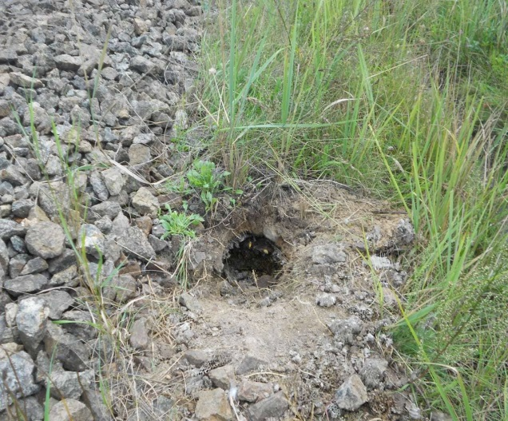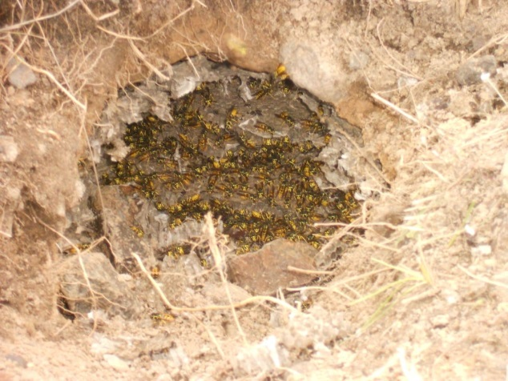
Рис. 3.10. Гніздо диких земляних ос неподалік смт. Гончарівське.
Велику роль у рельєфоутворюючих процесах досліджуваної території відіграє діяльність окремих видів птахів, таких як берегові ластівки, бджолоїдки, рибалочки та ін..
Берегові ластівки селяться на урвистих берегах водойм великими колоніями, та облаштовують собі гнізда-нори довжиною від 1,2 до 1,5 м і діаметром до 10 см. Щільність таких поселень є дуже високою, до декількох десятків на 1м². Такі птахи як бджолоїдки та рибалочки також селяться на прямовисних схилах у норах довжиною 1,5 м. Часто їх житла займають такі птахи як сиворакші (рис. 3.11).
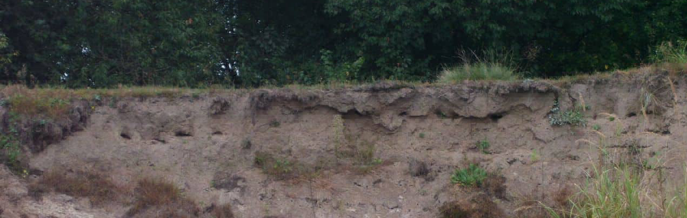
Рис. 3.11. Нори-гнізда птахів на березі р. Десна.
Найбільшими з досліджених нами зоогенних форм рельєфу, що зустрічались в межах Чернігівської області, були боброві комплекси.
Бобри - це тварини-будівельники, вони споруджують греблі, та будують різні типи житла, в залежності від характеру берега. За умови, що береги високі, то помешкання матиме вигляд гніздової камери з діаметром до 2 м, та входом до нього на глибині до 1 м. Загальна протяжність бобрових нір становить 10 і більше метрів. На території Чернігівщини боброві комплекси найчастіше мають висоту 0.5-1 м і діаметр 1.5-2 м (рис. 3.13).
Через рельєфоутворюючу діяльність бобрів, у результаті провалювання перекриття над норами та лабіринтами виникають западини овальної й неправильної форми. Такі улоговини були виявлені на берегах озера Трубин (Борзнянський район). Глибина їх у більшості випадків становила 0.3-0.4 м, а максимальна ширина – 0.6-0.7м (рис. 3.12).
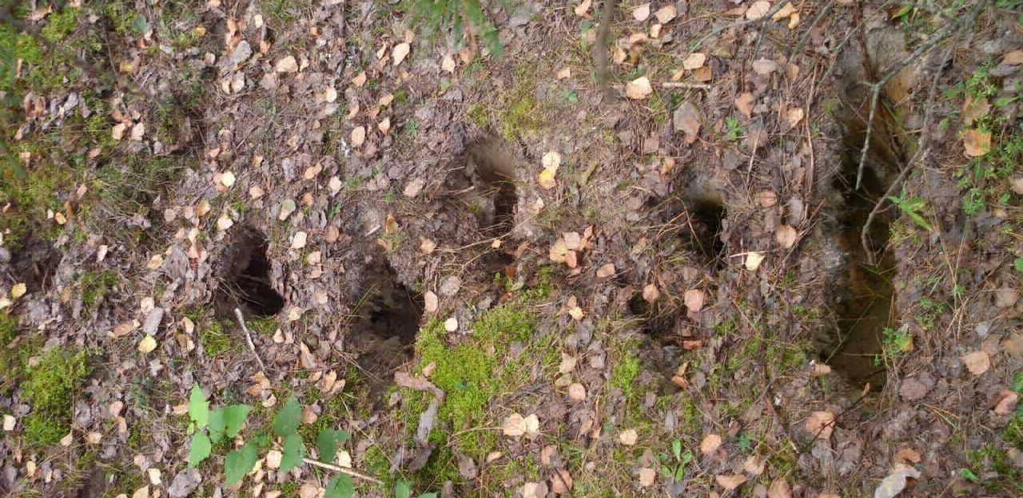
Рис. 3.12. Провали над бобровою норою.
У водоймах з пологими берегами, де неможливо вирити нори, бобри, використовуючи рослинний та глинистий матеріал, будують хатки куполоподібної форми. У межах дослідженої території такі зоогенні акумулятивні форми рельєфу мають висоту 1-1.5 м і діаметр понад 3 метри (рис. 3.14).
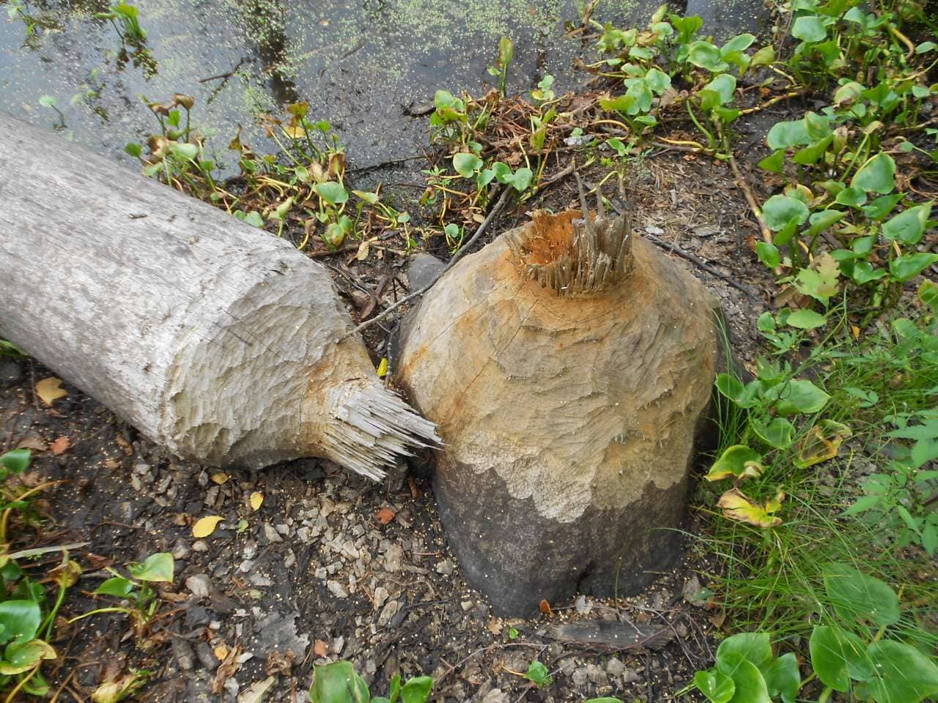
Рис. 3.13. Результати діяльності бобрів.
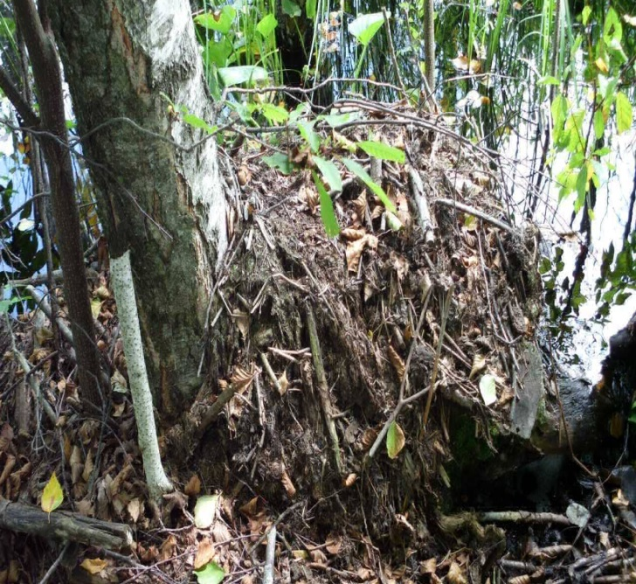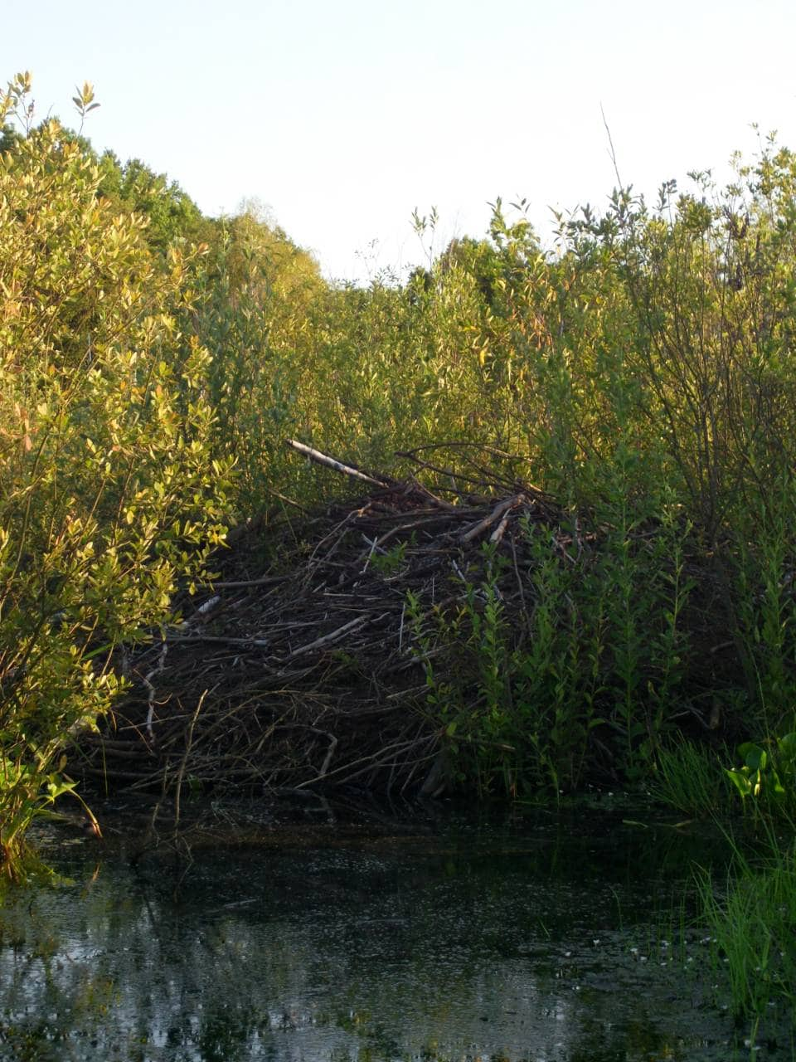
Рис. 3.14. Хатки бобрів.
На узлісся дуже часто можна зустріти ділянки, на яких ґрунтовий покрив порушений та розритий кабанами. Зазвичай вони являють собою чергування мікрозападин та мікрогорбочків. Розміри таких форм зоогенного рельєфу не перевищують 70 см у діаметрі і мають глибину 0.1-0.15 м. Найчастіше такі форми рельєфу зустрічаються в лісистій місцевості неподалік водойм (рис.3.15).
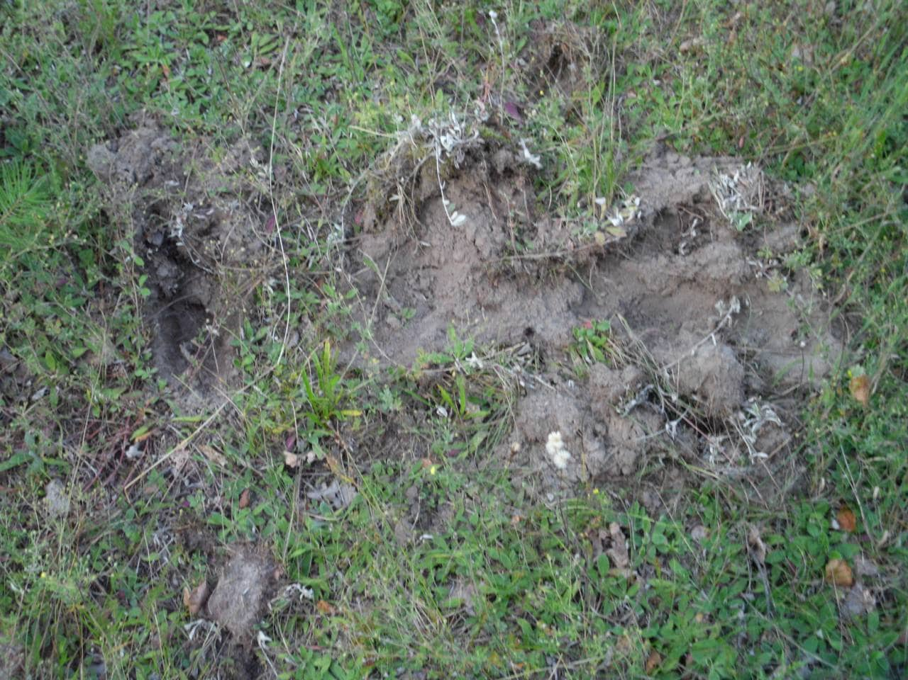
Рис. 3.15. Порої (копанки) диких кабанів.
Загалом, можна зробити висновки, що на території Чернігівської області досить значний вплив має діяльність тварин. Серед зоогенного рельєфу тут переважають об’єкти переважно мікро- нано- та піко форм.
Враховуючи результати польових досліджень та аналізу, слід зауважити що основну рельєфоутворюючу функцію тут виконують кроти та мурахи, що пов’язано здебільшого з їх чисельною перевагою та оптимальними умовами для їх життєдіяльності (Додаток Г; Додаток Д).
Розділ 4. Використання даної теми у шкільному курсі географії.
На сьогоднішній день географічна освіта займає важливу нішу у формуванні у школярів цілісного поняття про сучасну науково- природничу картину світу. Вона сприяє формуванню загальної культури учня, особистості, що осмислює свою відповідальність перед суспільством за раціональне використання природних ресурсів світу та збереження життя на Землі. Допомагає школярам отримати цілісний та повний географічний образ нашої планети. Розвиває розуміння єдності природи та людини у територіальному аспекті, а також можливість геопросторового та причинно-наслідкового мислення.
Мета географічної освіти досягається у процесі вивчення шкільного предмета “Географія”, функцією якого є формування у школярів основних концепцій, яких потребує сучасне життя.
Цілі географічної науки поділяють на навчальні, виховні та розвивальні.
До навчальних відносять формування географічних знань у школярів, уявлень про закони, поняття та закономірності географічної науки; вміння користуватися картами, компасами, підручниками та додатковими джерелами інформації, а також визначати азимут, креслити та читати план місцевості; вміння проводити та описувати географічні досліди та ін..
Під розвивальними цілями розуміють розвиток у школяра вміння мислити, аналізувати, доводити, узагальнювати тощо. Головним тут є розвиток психічних процесів школяра.
Виховна ціль спрямована на формування моральних, трудових та етичних якостей особистості і школяра.
Результати даної магістерської роботи можуть бути використані при викладанні географії в таких класах загальноосвітніх шкіл, як шостому, сьомому та восьмому.
За навчальною програмою для шостого класу академічного рівня за 2017 рік ця тема зустрічається у:
- розділі III «Оболонка Землі», на котрий відводиться 41 година, тема 1 «Літосфера».
За навчальною програмою для сьомого класу академічного рівня за 2017 рік ця тема зустрічається у:
- розділі I «Закономірності формування природи материків та океанів», на який відводиться 9 годин, тема 2 «Материки і океани– великі природні комплекси географічної оболонки»;
- розділі IV «Материки Північної півкулі», на котрий відводться 23 години, тема 2 «Євразія».
За навчальною програмою для восьмого класу академічного рівня за 2017 рік ця тема зустрічається у:
- розділі III «Природні умови і ресурси України», на який відводиться 34 години, тема 1 «Рельєф, тектонічна та геологічна будова, мінеральні ресурси»;
- розділі IV «Природа й населення свого адміністративного регіону», на який відводиться 5 годин, тема 2 «Природа регіону. Особливості природних умов та ресурсів. Природокористування. Об’єкти природно-заповідного фонду»;
- а також дослідження (екскурсія) на тему «Ознайомлення з об’єктами природи своєї місцевості».
За навчальною програмою для одинадцятого класу рівень стандарт за 2017 рік ця тема зустрічається у:
- розділі II «Загальні закономірності географічної оболонки Землі», на який відводиться 12 годин, тема 3 « Геологічне середовище людства».
За навчальною програмою для одинадцятого класу профільний рівень за 2017 рік ця тема зустрічається у:
- розділі II «Загальні закономірності географічної оболонки Землі», на який відводиться 45 годин, тема 3 «Геологічне середовище людства».
Дослідження з теми даної магістерської роботи також можна використовувати у роботі різних географічних та натуралістичних гуртків та секцій, спецкурсів, де є можливість більш глибоко і детально ознайомитися з темою за допомогою більшого спектру обладнання, часу та можливістю досліджувати в польових умовах. Наприклад, можна організувати експедицію для ознайомлення з різними формами рельєфу, зокрема біогенними в межах Чернігівської області, використовуючи карти, компаси та ін.
Результати своєї магістерської роботи я використовувала під час стажувальної практики в Ніжинському медичному коледжі Чернігівської обласної ради в жовтні 2018 року. Мною було організовано позакласний захід з географії на тему «Дослідження рідного краю». Основною метою якого було ознайомити учнів з особливостями природних умов та ресурсів Чернігівщини.
Основним завданням для школярів було підготувати реферативні повідомлення або презентації про тих тварин або рослин, які проживають на території неподалік від їх населеного пункту (усі студенти є приїжджими, завдяки цьому дослідження не концентрувалось навколо одного, наприклад, міста Ніжина). Кожен з учнів виступив з доповіддю, деякі представили фотографії, плакати та розповіді про тих тварин, яких вдалось побачити, але не вдалось зафіксувати на фото. Я в свою чергу продемонструвала результати своєї магістерської роботи у вигляді презентації, зокрема, карти, морфометричні характеристики окремих форм біогенного рельєфу Чернігівської області та фотографії. Таким чином співставляли результати роботи учнів, з результатами моєї магістерської роботи, щоб зрозуміти як саме флора і фауна впливають на рельєф нашого краю.
Наступним етапом роботи був вихід у сквер імені Миколи Гоголя, що знаходиться неподалік від Медичного коледжу. Разом із учнями ми намагались відшукати кротовину або мурашник, для того щоб школярі мали змогу самостійно визначити їх морфометричні характеристики.

Висновки
Проведене дослідження дозволило зробити наступні висновки:
- Біогенний рельєф – це комплекс форм земної поверхні, які виникли та сформувалися в результаті життєдіяльності організмів, що спричиняють комплекс процесів, які трансформують земну поверхню та формують симетричні та асиметричні форми рельєфу різні за своїми масштабами – починаючи від піко- та закінчуючи макроформами.
- Біота впливає на рельєф земної поверхні як безпосередньо, так і опосередковано, змінюючи швидкості абіогенних геоморфологічних процесів аж до їх блокування або, навпаки, ініціювання. Біогенний рельєф підпорядковується географічній зональності, що проявляється як у складі біогенних форм, так і в масштабах рельєфоутворюючої діяльності тварин і рослин у різних природних зонах.
- Вивчення біогенної морфоскульптури неможливе без проведення камеральних і польових досліджень та застосування широкого спектру наукових методів, які дозволять показати усі необхідні характеристики біогенного рельєфу а також процес його формування та руйнації.
- Геотектонічна будова, рельєф, клімат, водні ресурси, ґрунтовий покрив і особливості ландшафтів території Чернігівської області є сприятливими для формування та поширення різноманітних видів рослинного і тваринного світу, що в свою чергу є чинником значного розвитку фіто- та зоогенних форм біогенної морфоскульптури.
- На території Чернігівщини виявлено багато акумулятивних і денудаційних фітогенних форм біогенного рельєфу. До перших відносять купини та купинні комплекси, дернові горби на луках та узліссях, пристовбурові горби та мікропасма утворені коренями дерев і вітровальними горбами, а до других належать вітровальні ями. Результати польових досліджень дають підстави стверджувати, що найбільш поширеними в межах Чернігівської області є такі фітогенні форми рельєфу, як пристовбурні горби та купини.
- У межах Чернігівської області локалізується значна кількість денудаційних та акумулятивних мікро- нано- та піко форм рельєфу зоогенного походження. До них належать кротовини, опадні мурашники, земляні мурашники, боброві комплекси, коров’ячі стежки та стежки інших тварин, нори великих та дрібних ссавців, нори берегових ластівок, а також рельєф, утворений риючою діяльністю кабанів («копанки» або «порої»).
- Основну рельєфоутворюючу функцію на території Чернігівської області виконують кроти та мурахи. Це пов’язано з їх чисельною перевагою та оптимальними умовами для життєдіяльності.

Список використаних джерел
- Абатуров Б.Д. Млекопитающие как компонент экосистем : Москва, 1984. 286 с.
- Акимушкин И.И. Жизнь животных. Млекопитающие, или звери : Москва, 1988. 448 с.
- Акимушкин И.И. Мир животных: насекомые, пауки, домашние животные : Москва, 1990. 296 с.
- Атлас Чернігівської області. Київ : ТОВ «Мапа», 2003. 20с.
- Атлас Черниговской области. Москва : ГУГК при Совете министров СССР, 1991. 46с.
- Балодис М.М. Бобр : Рига, 1990. 272 с.
- Брэм А. Э. Жизнь животных : Т.1. Млекопитающие. Москва ; 1992, 540с.
- Біогенне рельєфоутворення. URL: http://www.geograf.com.ua/geomorphology/958-biogenne-relefoutvorennya.
- Біогенний рельєф URL: https://uk.wikipedia.org/wiki/Біогенний_рельєф.
- Бобры Закарпатья URL: http://www.naturalist.uzhgorod.ua/fauna/transcarpathia-beavers-seeking.
- Болысов С.И. Биогенное рельефообразование на суше: дисс. …д-ра геогр. наук : 25.00.25 «Геоморфология и эволюционная география». Москва, 2003. 895 с.
- Болотне рельєфоутворення. Іскор (вивороти). Заломи. Термітники URL: https://yourgeography.volyn.ua/bolotne-relyefoutvorennya-iskor-vyvoroty-zalomy-termitnyky/.
- Вахрушев Б. О. Рельєф України: навч. посіб. Київ : Видавничий Дім «Слово», 2010. 688 с.
- Географія Чернігівської області URL: https://studwood.ru/1209994/geografiya/klimat.
- Геоморфологія як наука URL: https://revolution.allbest.ru/geology/00623446_6.html.
- Денудаційні зоогенні форми рельєфу: нори, поро, коров’ячі (козячі, овечі) стежки URL: https://yourgeography.volyn.ua/denudatsijni-zoogenni-formy-relyefu-nory-poro-korov-yachi-kozyachi-ovechi-stezhky/.
- Деркач А.А. Биогенный рельеф лесной зоны европейской территории России: дисс. …канд. геогр. Наук : 25.00.25 «Геоморфология и эволюционная география». Москва, 2005. 199 с.
- Дивосвіт природи Чернігівщини книга 1 : навч. посіб. / Колектив авторів. Чернігів : 2001. 52 с.
- Дивосвіт природи Чернігівщини книга 2 : навч. посіб. / Колектив авторів. Чернігів : 2001. 44 с.
- Динамічна геологія та геоморфологія URL: https://studfiles.net/preview/5285158/page:10/.
- Доля мурашника: загибель і воскресіння URL: https://www.ar25.org/article/dolya-murashnyka-zagybel-i-voskresinnya. html.
- Дьяков Ю.В. Бобры Европейской части Советского Союза : Смоленск, 1975. 480 с.
- Зоогенні форми рельєфу URL: http://www.geograf.com.ua/geomorphology/960-zoogenni-formi-relefu.
- Империя бобров URL: http://www.bober.ru/books/bondarev.htm.
- Лютцау С.В. О роли корневых систем древесных растений в движении рыхлых обломочных масс на склонах и в формировании рельефа : 1959. Т. 46. Москва. С 169-177.
- Мир муравьев URL: http://www.scienceandapologetics.org/text.htm.
- Муравейник URL: https://ru.wikipedia.org/wiki/Муравейник.
- Мурашники як біогенні форми рельєфу URL: http://ni.biz.ua/16-5/26717.html.
- Оцінка рекреаційного потенціалу регіона України URL: https://allbest.ru/o-3c0b65635b3bd78b5d53b89421216c37.html.
- Рекреаційне господарство Чернігівської області URL: http://student.zoomru.ru/tur/rekreacjne-gospodarstvo-cherngvsko-oblast/141455.1083005.s1.html.
- Речные бобры URL: https://fermer.ru/book/export/html/54553.
- Руковский Н.Н. Убежища четвероногих : Москва, 1991. 143 с.
- Скворцова Е.Б. Экологическая роль ветровалов : Москва, 1983. 192 с.
- Скляров Г.А. К вопросу о деятельности кротов в почвах дерново-подзолистой пустыни. Почвоведение. 1953. № 8. С. 51-57.
- Скуратович О. Я. Фізична географія України 8 клас: атлас України. Київ : ДНВП Картографія, 2006. 42 с.
- Фізико- географічна характеристика Чернігівської області URL: https://naurok.com.ua/fiziko-geografichna-harakteristika-chernigivsko-oblasti-64656.html.
- Фізична географія та геоморфологія URL: https://docplayer.net/77343993-Fizichna-geografiya-ta-geomorfologiya.html.
- Філоненко Ю.М. Особливості біогенної морфоскульптури в межах басейну річки Остер. Фізична географія та геоморфологія. 2012. №4 (68).С. 74-84.
- Філоненко Ю.М. Особливості фітогенного рельєфу Ніжинщини. Вісник Київського національного університету імені Тараса Шевченка. Географія. 2013. №1 (61). С. 25-28.
- Філоненко Ю.М. Зоогенні форми рельєфу на берегах водотоків та водойм Чернігівщини. Фізична географія та геоморфологія, 2013. № 1 (73). С. 94-98.
- Фітогенні форми рельєфу URL: http://www.geograf.com.ua/geomorphology/959-fitogenni-formi-relefu.
- Формирование заломов древесной растительности URL: http://naukarus.com/formirovanie-zalomov-drevesnoy-rastitelnosti-na-rekah-kamchatki-i-ih-rol-v-raspredelenii-molodi-ryb.
- Чернігівська область URL: https://revolution.allbest.ru/geography/00495083_0.html.
- Чернігівська область URL: http://www.experts.in.ua/regions/detail.php?ID=4360.
- Шевченко В.А. Особливості формування та поширення грунтово-опадних мурашників на Чернігівщині: матеріали III Всеукраїнської конференції молодих науковців «Сучасні проблеми природничих наук»(25-26 квіт. 2018р.). Ніжин, 2018. С. 54.

.

Додатки

Додаток А.
Класифікація біогенних форм рельєфу [17].
Зона | Тип | Підтип | Форми | Морфографія і морфометрія | Примітки
Лісотундра | Зоогенний | Денудаційний | Мікрорельєф що формують лемінги | Нори - діаметр 5-6 см, глибина до декількох десятків см, ходи - ширина від 3-4 до 8-10 см, глибина 4-5 см, довжина кілька метрів. | Чергування ходів і нір з невеликими відвалами.
Лісотундра | Зоогенний | Денудаційний | Нори песця | Поселення песців іноді має десятки виходів. Гніздова камера рідко розташовується глибше 1м, її діаметр 50-80 см і висота 50 см. | Нори приурочені до підвищених ділянок рельєфу або до крутих берегів водойм.
Тайга, мішані та широколистяні ліси | Зоогенний | Акумулятивний | Кротовини | Кротовини - викиди свіжого пухкого ґрунту округлої форми діаметром зазвичай від 3-5 см до 60-70 см і висотою від 3-5 см до 40-50 см. | Найбільш поширений  вид зоогенного  мікрорельєфу.
Тайга, мішані та широколистяні ліси | Зоогенний | Акумулятивний | Опадні мурашники | Відносно рідкісні, але досить великі форми, являють собою асиметричні куполоподібні горбики з діаметром основи 1-1,5 м і висотою 0.8-1 м. вміст дрібнозему - не менше 60%. | Найчастіше розташовуються на  узліссях.
Тайга, мішані та широколистяні ліси | Зоогенний | Акумулятивний | Земляні мурашники | Розміри сильно варіюють від дрібних (д.10-20 см і висотою 10-15 см) до дуже великих (до 2 м діаметром і 1,2-1,5 м в висоту). Мурашники мають вигляд вежі округлої або овальної форми, з плоскою або конічною вершиною і майже прямовисними схилами. | Мурашники віком більше 1 року заростають з поверхні дерниною або мохом, які бронюють цю форму. Часто утворюються скупчення з дуже високою щільністю.
Тайга, мішані та широколистяні ліси | Зоогенний | Денудаційний | Нори великих ссавців | Лисяча нора — це часто прямий хід без бічних ходів і гніздова камера, входів кілька. Вхідний отвір округлої або овальної форми діаметром від 0,3 до 0,8 м або розмірами 0,3x0,7 м. Глибина нори - від 2 до 6 м. Житло борсука - це система підземних ходів з численними входами, віднорками, гніздовими камерами Ширина і висота ходів борсука-25-30 см. Вхід в нору має воронкоподібну форму. | Лисиці і борсуки риють нори в схилах пагорбів, ярів і балок, складених переважно пісками і алевритами. Вовк облаштовує своє лігво в чужій норі, але іноді викопує собі нору, як правило, просту і з одним виходом.
Тайга, мішані та широколистяні ліси | Зоогенний | Денудаційний | Нори мишо-  подібних гризунів | Норки діаметром 2-5 см і глибиною зазвичай 1-2 десятка см. | Досить поширені форми.
Тайга, мішані та широколистяні ліси | Зоогенний | Денудаційний | Нори берегових ластівок | Діаметр, в середньому, дорівнює 5-6 см, глибина - до 1-1,5 м. Щільність досягає 20 шт./м2. | Поширені на крутих урвистих  уступах річкових заплав та терас, кар’єрах тощо.
Тайга, мішані та широколистяні ліси | Зоогенний | Денудаційний | Барліг | Довжина близько 2 м, ширина 1,3 м і висота 0,8 м. Більшість барлогів розташовані на схилах, що оберігають ведмедів від підтоплення навесні. | Частіше для барлоги ведмідь використовує природні укриття - повали дерев («іскори»), тощо.
Тайга, мішані та широколистяні ліси | Зоогенний | Денудаційний | Результат діяльності кабанів, лосів і оленів | Це мікрозападини, що мають незначну глибину (20-30 см) і досить велику площу - до декількох десятків м².
Тайга, мішані та широколистяні ліси | Зоогенний | Денудаційний | Осині нори та «гнізда» | Осині нори - це невеликі за діаметром отвори (0,5-2 см), облямовані мікровідвалами заввишки до 2 см; видима глибина - до 15 див. Осині «гнізда» являють собою невеликі (діаметром від 10-15 до 30 см і глибиною 10-20 см) ямки круглої, рідше - овальної форми. | Поширені частіше на субгоризонтальних поверхнях - на міжріччях, надзаплавних терасах і заплавах, причому як в лісі, так і на відкритих ділянках.
Тайга, мішані та широколистяні ліси | Зоогенний | Денудаційний | Ховрахові бугри | Це горбки викинутої землі  діаметром від 0,7-0,8 до 1,5 м і висотою 0,5-0,8 м. | Зустрічаються популяції  ховрахів і на півдні лісової зони.
Лісова зона загалом | Зоогенний | Акумулятивний | Боброві комплекси | Греблі сягають до декількох сотень метрів в довжину і до 3-5 м у висоту. Хатки мають діаметр до 3-4 м і висоту 1-2 м. Довжина стежок і сплавних каналів досягає декількох десятків м, глибина - до 1м. | До комплексу входять каскад гребель, нори що на березі утворили запруд, одна (як правило) хатка, стежки і сплавні канали.
Лісова зона загалом | Зоогенний | Денудаційний | Коров’ячі (козині, овечі) стежки | До зоогенних форм рельєфу, які мають досить значне поширення, належать також «коров'ячі» і «козині (овечі) стежки». Ширина їх може коливатися від 0,3-0,5 до 1,5-2 м, а глибина переважно становить 0,15-0,2 рідше 0.3-0.4 м. Більшість таких «стежок» розташовуються субпаралельно одина одній. Досить часто вони зливаються або навіть перетинаються між собою. Особливо часто це трапляється на периферії ділянок де випасається худоба, у місцях зміни крутизни або експозиції схилів та поблизу водопоїв. | Поширені у місцях випасу тварин. Рідше зустрічаються аналогічні стежки, створені дикими копитними тварина (лосями, оленями).
Лісова зона загалом | Фітогенний | Акумулятивний | Болотні комплекси | Належать до рангу мезорельєфу. Площа деяких боліт досягає декількох тисяч га. | Найбільш поширеними комплексами мікро – і нанорельєфу боліт є торф'яні  горби, грядові комплекси і болотні купини.
Лісова зона загалом | Фітогенний | Акумулятивний | Купинні комплекси | Вони мають округлу чи овальну форму (прямокутну). Їх відносна висота не перевищує 15-30 см, рідше - до 50-70 см, в окремих випадках - майже до 1 м. Діаметр - від 10-15 до 50-60 см, рідше - більше 1 м. | Найбільш численні і поширені  форми в мікрорельєфі боліт.
Лісова зона загалом | Фітогенний | Акумулятивний | Мохові бугри | Характерна висота - 10-25 см, діаметр-15-30 см. Осередком формування часто є старі кротовини або маленькі земляні мурашники, рідше — старі пні. | Аналог болотних купин, але поширені вони на ділянках з менш значним зволоженням.
Лісова зона загалом | Фітогенний | Акумулятивний | Дернові бугри | Такі купини мають округлу форму, їх діаметр варіює від 20 до 40 см, а висота - 5-15 см. | Зазвичай зустрічаються на вологих луках.
Лісова зона загалом | Фітогенний | Акумулятивний | Річкові заломи | Це завали, що виникли в мілководних і вузьких місцях русел або на закрутах в результаті транспорту і акумуляції річкою дерев, гілок. Довжина заломів варіює від декількох до десятків і декількох сотень метрів, ширина - від декількох метрів до декількох десятків метрів, а висота - від 1-2 до 3-3,5 м. | Виділяють 3 типи заломів:  1) поздовжній,  2)діагональний,  3) поперечний.
Лісова зона загалом | Фітогенний | Акумулятивно-денудаційний | Вітровальні («іскорні») форми | Розміри: глибина 0,5-1 м, діаметр близько 2 м. Зустрічаються і досить великі форми - діаметром 4-5 м (навіть до 8 м) і глибиною 1,5-2,5 м (іноді до 3,5 м). Висота становить зазвичай близько 1м. | Якщо вивороти («іскори») утворюються  в результаті вітровалів, то їх  походження правильніше  вважати еолово- фітогенним.
Лісова зона загалом | Фітогенний | Денудаційний | Імпактні мікро кратери | Це замкнуті округлі заглиблення глибиною від 15 до 25 см і діаметром 10-15 см, в яких залишаються уламки стовбурів, що впали. | Утворюються від удару під час падіння зламаних при буреломі стовбурів дерев.

Додаток Б.
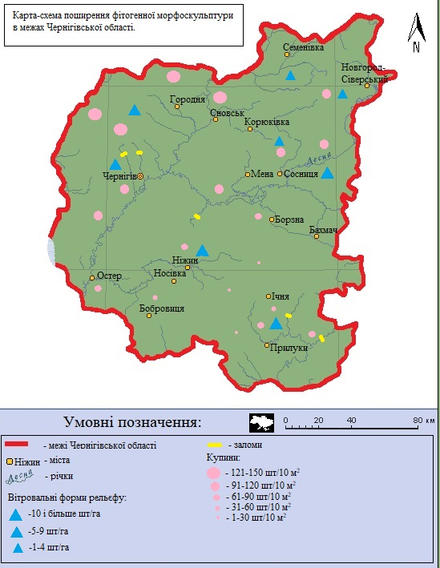

Додаток В.
Зміна кількості кротовин у період з 2017 по 2018 рр. на ключовій ділянці 10х10 м (досліджувана ділянка розташовується поблизу с. Жавинка).



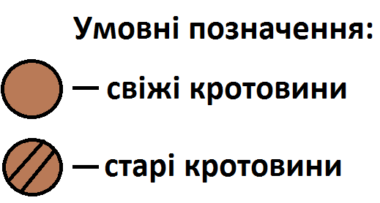
Додаток Г.
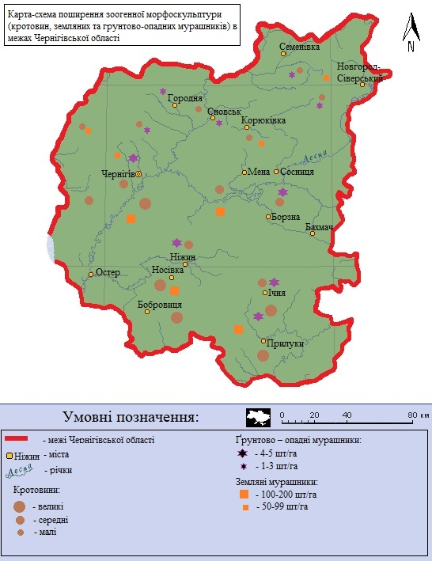
Додаток Д.
